المستوى: ثانية متوسط | المقطع التعليمي 2: الكسور و العمليات عليها | 2017 / 2018
المكتسبات القبلية:
- القسمة الاقليديةو القسمة العشرية
- حصر عدد عشري بين عددين طبيعيين متتاليين
- جمع أو طرح كسور عشرية
- ضرب كسور
- مقارنة كسر مع الواحد

الكفاءة الختامية:
  - يحل مشكلات من المادة و من الحياة اليومية بتوظيف الكسور.
  - يحصر حاصل قسمة عدد على عدد غير معدوم.
  - يجمع أو يطرح كسرين لهما نفس المقام أو مقام أحدهما مضاعف للأخر.
  - ضرب كسرين.
  - مقارنة حصص (نسب) في وضعيات مختلفة.

الموضوع:

- القسمة الإقليدية لعدد على عدد غير معدوم ـ حصر حاصل قسمة.
- الكسر كنسبة ـ إختزال كسر.
- الكسر كحاصل قسمة ـ القيمة المقربة (بالزيادة و بالنقصان) لحاصل قسمة.
- جمع و طرح كسور.
- ضرب كسرين.
- مقارنة كسرين.

: /

وثائق التحضير | الوسائل البيداغوجية | نقد ذاتي
- الكتاب المدرسي  - المنهاج  - الوثيقة المرافقة | - السبورة

المرد المعرفي: | القسمة الإقليدية لعدد على عدد غير معدوم ـ حصر حاصل قسمة.
الكفاءة المستهدفة: | - يحصر حاصل قسمة عددين.

المراحل | المدة | سيـــــــــــر الدرس | التقويـــــــــــم
تمهيد  وضعية تعلم  بناءالموارد  اعادة الاستثمار | 10د  20د  15د  15د | تمهيد 1، 2، 3 ص 23:  1/ الكسر $\frac{8}{29}$: مقامه يساوي 29.  2/ العدد العشري هو العدد 2,8=$\frac{42}{15}$.  3/ الكتابة العشرية للكسر $\frac{13}{8}$ هي 1,625و 1,6250 أي:(1,6250=1,625).  وضعية تعلمية 1 ص 24:  عدد الصفائح اللازمة لوضع البيض هو: 72 صفيحة.  1ـ الحصر: 30×71≤2145≤30×72.  2ـ عدد الصفائح التي يمكنه ملؤها هي: 71 صفيحة و تبقى صفيحة واحدة غير مملوءة و فيها 15 بيضة.  3ـ المساواة: 2145=30×71+15  (71: يمثل الحاصل عدد الصفائح؛ 15: يمثل عدد البيض المتبقي في آخر صفيحة)  4ـ لا أوافقه الرأي لأن الباقي 45 أكبر من القاسم 30.  حوصلة:  ـ إجراء القسمة الإقليدية للعدد الطبيعي a على العدد الطبيعي غير المعدوم b(b≠0) معناه إيجاد عددين طبيعيين qو r حيث: 0≤r<b  a: المقسوم ؛b: القاسم (المقسوم عليه) ؛q: حاصل القسمة ؛r: باقي القسمة.  ـ عندما يكون r=0 نقول إن a يقبل القسمة على b، و نقول أيضا إن a مضاعف للعدد b.  مثال:  وزع معلم 180 قلما على تلاميذه بحيث يكون نصيب كل تلميذ 8 أقلام.  ملاحظة:  - يمكن إيجاد حصراً أفضل لحاصل القسمة $\frac{180}{8}$و ذلك باستعمال قيمتين مقربتين بالزيادة و بالنقصان.  تمرين:  1/ انجز القسمات الإقليدية التالية: 20÷6 ; 87÷8 ; 150÷3  2/ ما تعليقك على العمليات التي أنجزتها؟  3/ أكتب المساواة التي تعبر عن القسمة الإقليدية في كل حالة؟  4/ أعط حصرا لحاصل القسمة في كل حالة. | ـ ما هي العملية التي قمت بها لإيجاد عدد الصفائح؟  ـ كيف نسمي أطراف هذه العملية؟  ـ متى نتوقف عن الحساب في عملية قسمة إقليدية؟
  يوجد 22 تلميذ يستفيد كل واحد منهم من 8 أقلام و تبقى أربعة أقلام.  أي: 180=8×22+4و 4<8.  و منه: 22×8<180<23×9  إذن: $22<\frac{180}{8}<23$ | 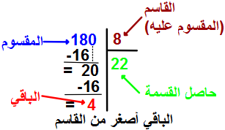

المرد المعرفي: | الكسر كنسبة ـ إختزال كسر.
الكفاءة المستهدفة: | - يعبر عن حصص بكسر ـ يختزل كسر.

المراحل | المدة | سيـــــــــــر الدرس | التقويـــــــــــم
تمهيد  وضعية تعلم  بناءالموارد  اعادة الاستثمار | 5د  25د  15د  15د | تمهيد 4 ص 23:  4/ العدد الذي إذا ضربناه في 5 نجد 17 هو: $\frac{17}{5}$.  حوصلة:  ـ الكتابة الكسرية لحاصل قسمة a على b هي: $\frac{a}{b}$؛ حيث (b≠0)و تسمى نسبة a إلى b.  أي: $a÷b=\frac{a}{b}$  ـ اختزال كسر هو إيجاد كسر ثان ببسط و مقام أصغر من بسط و مقام الكسر الأول و ذلك بقسمة كل من البسط و المقام على نفس العدد (قاسم مشترك للبسط و المقام).  مثال:  اختزل الكسرين: $\frac{25}{15}$ و $\frac{21}{10}$.  5 قاسم للعددين 15 و 25 معناه: $\frac{25}{15}=\frac{25÷5}{15÷5}=\frac{5}{3}$  الكسر $\frac{21}{10}$ غير قابل للاختزال لأنه لا يوجد عدد يقسم كل من 21 و 10 في آن واحد  تمرين 5 و 6 ص 30:  تمرين 43 ص 35: | ـ قارن بين العددين $\frac{3}{8}$ و $\frac{6}{16}$.  ـ أكمل ما يلي:  $$\frac{6}{16}=\frac{…………}{…………}=\frac{3}{8}$$  ـ كيف نسمي هذه العملية؟  ـ أكمل ما يلي: $\frac{7}{5}=\frac{………}{………}=\frac{…}{15}$  ـ هل تتغير قيمة كسر إذا ضربنا (أو قسمنا) كل من بسطه و مقامه في (على) نفس العدد؟
  وضعية تعلمية 2 ص 24:  1/ أ/ الرسم.  ب/ حصة واحدة من هذه الكعكة تمثل: $\frac{1}{8}$.  جـ/ الكسر الذي يمثل سهم منال هو: $\frac{3}{8}$ (ملون بالرمادي).  د/ عدد الحصص في ربع الكعكة هو:$\frac{2}{8}$ (ملون بالأحمر).  2/ الكسر الذي يمثل سهم منال في هذه الحالة هو $\frac{6}{16}$. | 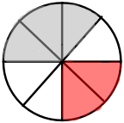  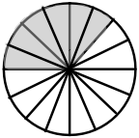

: /

المورد المعرفي: | الكسر كحاصل قسمة ـ القيمة المقربة (بالزيادة و بالنقصان) لحاصل قسمة.
الكفاءة المستهدفة: | - يستخرج القيم المقربة بالزيادة و بالنقصان لحاصل قسمة.

المراحل | المدة | سيـــــــــــر الدرس | التقويـــــــــــم
تمهيد  وضعية تعلم  بناءالموارد  اعادة الاستثمار | 10د  20د  15د  15د | تمهيد 5، 6 ص 23:  5/ حاصل القسمة $\frac{11}{7}$ يساوي: 11÷7.  6/ العدد الذي ينقص في المساواة 7×…=11 هو: $\frac{11}{7}$.  وضعية تعلمية 3 ص 24:  حوصلة:  ـ عندما يكون حاصل القسمة عدد غير عشري (قسمة غير مضبوطة)، نعطي قيمة تقريبية له حسب طبيعة المطلوب.  ـ لقسمة عدد على عدد عشري غير معدوم نحول العملية إلى قسمة عدد على عدد طبيعي و هذا بضرب كل من المقسوم و القاسم في 10، 100، 1000…  مثال:  ملاحظة:  - بمواصلة القسمة نحصل على أي تقريب نشاء، وعادة نكتفي بالتقريب إلى ($\frac{1}{1000}=0,001 أو\frac{1}{100}=0,01 أو\frac{1}{10}=0,1$).  تمرين:أكمل الجدول التالي  دوري الآن ص 27: | ـ ما رأيك في العملية التي قمت بها؟  ـ ما هو الإجراء الذي يمكنك فعله لإيجاد ثمن العلبة؟  ـ بعد اختيارك للإجراء المناسب استخرج ثمن العلبة الواحدة؟  ـ استنتج قاعدة لإيجاد حاصل قسمة غير مضبوطة؟
  أ/ العملية التي يجب علينا القيام بها لحساب ثمن العلبة الواحدة هي: عملية قسمة.  إنجاز الحساب:  ب/ لا يمكننا كتابة الثمن المضبوط للعلبة الواحدة على شكل عدد عشري؛ (يمكن إعطاء قيمة مقربة للثمن).  جـ/ تزن العلبة الواحدة: 0,2kg.  الكسر الذي يمثل وزن العلبة الواحدة:kg$\frac{3}{15}$. | 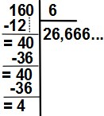  عملية القسمة غير مضبوطة لأنها غير منتهية.
  لحساب 15,96÷2,8: نحول العملية إلى قسمة عل عدد طبيعي.  $$\frac{15,96}{2,8}=\frac{15,96×10}{2,8×10}=\frac{159,6}{28}$$  إذن:$\frac{15,96}{2,8}=\frac{159,6}{28}=5,7$ | 11÷3=3,66…  3 هي القيمة المقربة إلى الوحدة بالنقصان  4 هي القيمة المقربة إلى الوحدة بالزيادة.  3,66 هي القيمة المقربة إلى 0,01 بالنقصان.  3,67 هي القيمة المقربة إلى 0,01 بالزيادة.
   | القيم المقربة إلى $\frac{1}{100}$ |  | القيم المقربة إلى 0,1 |  | القيم المقربة إلي الوحدة
  بالزيادة |  | بالنقصان | بالزيادة | بالنقصان | بالزيادة | بالنقصان |  | الحاصل
   |  |  |  |  |  |  |  |  |  | 7÷3
   |  |  |  |  |  |  |  |  |  | 22÷7

المورد المعرفي: | جمع و طرح كسور.
الكفاءة المستهدفة: | - يجمع و يطرح كسور في وضعيات مختلفة.
: /
المراحل | المدة | سيـــــــــــر الدرس | التقويـــــــــم
تمهيد  وضعية تعلم  بناءالموارد  اعادة الاستثمار | 10د  20د  15د  15د | تمهيد 8، 9، 10، 11 ص 23:  8/ $2+\frac{5}{6}$ يساوي: $\frac{17}{6}$.  9/ $\frac{19}{5}$ يساوي: $3+\frac{4}{5}$ أو (يساوي العدد الذي إذا ضربناه في 5 نجد 19).  10/ الإجابتين 1 و 3 صحيحتين.  11/ الإجابتين 1 و 3 صحيحتين.  وضعية تعلمية 4 ص 24:  1/ أ/ عدد المربعات في المستطيل هو: 24 مربع.  بـ/ الكسر الذي يمثل عدد المربعات الخضراء هو: $\frac{6}{24}$.  جـ/ الكسر الذي يمثل عدد المربعات الصفراء هو: $\frac{5}{24}$.  د/ الكسر الذي يمثل كل المربعات الملونة هو: $\frac{11}{24}$أي:($\frac{6}{24}+\frac{5}{24}=\frac{11}{24}$).  هـ/ لجمع كسرين لهما نفس المقام نجمع البسطين و نحتفظ بالمقام المشترك.  2/ الحساب الذي يمثل المسافة المقطوعة بالقطار هو: $\frac{7}{18}+\frac{5}{9}$.  الكسر الذي يعبر عن المسافة المقطوعة بالقطار هو: $\frac{17}{18}$.  العملية التي تمثل المسافة المقطوعة بالحافلة هي: $1-\frac{17}{18}$ أو ($\frac{1}{18}$).  حوصلة:  - جمع (أو طرح) كسرين لهما نفس المقام:  لجمع (أو طرح) عددين مكتوبين على شكل كسرين لهما نفس المقام نقوم بما يلي:  نجمع (أو نطرح) البسطين و نحتفظ بالمقام المشترك.  - جمع (أو طرح) كسرين مقام أحدهما مضاعف لمقام الآخر:  لجمع (أو طرح) عددين مكتوبين على شكل كسرين مقام أحدهما مضاعف لمقام الآخر نقوم بما يلي:  نكتب الكسرين بنفس المقام (توحيد المقامات) ثم نجمع (أو نطرح) البسطين اللذين حصلنا عليهمامحتفظين بالمقام المشترك الجديد.  مثال:  $\frac{28}{8}-\frac{7}{8}=\frac{28-7}{8}=\frac{21}{8}$$\frac{28}{8}-\frac{7}{8}=\frac{28-7}{8}=\frac{21}{8}$  $$\frac{12}{15}+\frac{7}{15}=\frac{12+7}{15}=\frac{19}{15}$$  $$\frac{27}{8}-\frac{7}{4}=\frac{27}{8}-\frac{7×2}{4×2}=\frac{27}{8}-\frac{14}{8}=\frac{27-14}{8}=\frac{13}{8}$$  تمرين 7، 8، 9، 10 ص 30:  تمرين 36؛ 37؛40 ص 34 للمنزل:

المورد المعرفي: | ضرب كسرين.
الكفاءة المستهدفة: | - يضرب كسرين في وضعيات مختلفة.

المراحل | المدة | سيـــــــــــر الدرس | التقويـــــــــــم
تمهيد  وضعية تعلم  بناءالموارد  اعادة الاستثمار | 10د  25د  10د  15د | الحل:  مساحة المستطيل هي: $S=a×b=\frac{11}{2}×\frac{7}{3}=\frac{77}{6}$.  وضعية تعلمية 5 ص 25:  1/ أ/ $\frac{13}{7}$ يمثل طول المستطيل البرتقالي.  الكسر الذي يمثل عرض المستطيل البرتقالي هو: $\frac{5}{3}$.  بـ/ العملية التي تسمح بحساب مساحة المستطيل البرتقالي: $S=\frac{13}{7}×\frac{5}{3}$.  2/ مساحة المستطيل البرتقالي:  3/ لحساب جداء كسرين نقوم بضرب البسط في البسط و المقام في المقام.  حوصلة:  لضرب عددين مكتوبين على شكل كسر، نضرب البسطين فيما بينهما و نضرب المقامين فيما بينهما.  مثال:  $$\frac{13}{3}×\frac{5}{7}=\frac{13×5}{3×7}=\frac{65}{21}$$  $$1,6×\frac{15}{20}=\frac{1,6×15}{20}=\frac{24}{20}$$  تمرين 15، 16 ص 31:  تمرين 19 ص 31 للمنزل: | ـ مستطيل بعداه هما $\frac{7}{3}$ و $\frac{11}{2}$.  ـ أحسب مساحته؟  ـ ماهي العملية التي قمت بها لحساب مساحة المستطيل؟
  الطريقة 1:  $$S=\frac{الكعكة مساحة}{الكعكات عددعلكعكات مستطيل البرتقالي:ساحة المستطيل البرتقالي: بما يلي:}=\frac{13×5}{21}=\frac{65}{21}$$ | الطريقة 2:  $$S=a×b=\frac{13}{7}×\frac{5}{3}=\frac{13×5}{7×3}=\frac{65}{21}$$
  ـ نستنتج أن النتيجتين متساويتين في كلتا الطريقتين.

الموضوع: | مقارنة كسرين.
الكفاءة المستهدفة: | - يقارن كسور (يقارن نسب)، يقارن كسر مع الواحد.

المراحل | المدة | سيـــــــــــر الدرس | التقويـــــــــــم
تمهيد  وضعية تعلم  بناءالموارد  اعادة الاستثمار | 10  20د  15د  15د | الحل:  $$\frac{15}{15}=1 ; \frac{3}{7}<1 ; \frac{24}{20}>1$$  ـ إذا كان البسط أصغر من المقام فإن الكسر أصغر من الواحد.  ـ إذا كان البسط أكبر من المقام فإن الكسر أكبر من الواحد.  وضعية تعلمية 6 ص 25:  1/ حصة واحدة تمثل: $\frac{1}{4}$ ؛ حصتان: $\frac{2}{4}$ (حصتان أكبر من حصة واحدة>$\frac{1}{4}\frac{2}{4}$)  حوصلة:  - مقارنة كسرين لهما نفس البسط:  إذا كان لكسرين نفس البسط، فإن أكبرهما هو الذي له أصغر مقام.  مثال:  مقارنة الكسرين: $\frac{11}{8}و\frac{11}{5}$  لدينا: 5<8 إذن: $\frac{11}{5}>\frac{11}{8}$  - مقارنة كسرين لهما نفس المقام:  إذا كان لكسرين نفس المقام فإن أكبرهما هو الذي له أكبر بسط.  مثال:  مقارنة الكسرين: $\frac{21}{25}و \frac{17}{25}$  لدينا: 21>17 إذن: $\frac{21}{25}>\frac{17}{25}$  - مقارنة كسرين ليس لهما نفس المقام:  إذا كان مقام أحد الكسرين مضاعفا لمقام الكسر الآخر نكتب الكسرين بنفس المقام، ثم نقارن البسطين الجديدين حسب الخاصية السابقة.  مثال:  مقارنة الكسرين: $\frac{4}{15}و \frac{7}{5}$ ؛ نكتب الكسرين بنفس المقام (توحيد المقامات)  نكتب الكسر $\frac{7}{5}$ بمقام يساوي 15؛ أي: $\frac{7}{5}=\frac{7×3}{5×3}=\frac{21}{15}$  الآن نقارن بين الكسرين: $\frac{21}{15}$ و $\frac{4}{15}$  لدينا: 4<21 إذن: $\frac{4}{15}<\frac{21}{15}$  تمارين 20؛ 21؛ 25 ص 31: | قارن كل كسر من الكسور التالية مع الواحد (1):  $$\frac{15}{15}و\frac{3}{7}و\frac{24}{20}$$  ـ اقترح قاعدة لمقارنة كسر مع الواحد؟  ـ استنتج قاعدة لمقارنة كسرين لهما نفس المقام؟  ـ استنتج قاعدة لمقارنة كسرين لهما مقامان مختلفان؟  ـ استنتج قاعدة لمقارنة كسرين لهما نفس البسط و مقامان مختلفان.
  2/ حصة من رغيف سعاد أكبر من حصة من رغيف ليلى.  3/الكسر الذي يمثل حصة من رغيف سعاد هو: $\frac{1}{6}$  الكسر الذي يمثل حصة من رغيف ليلى هو: $\frac{1}{8}$  إذن: $\frac{1}{6}>\frac{1}{8}$. | 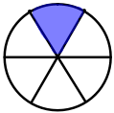 | 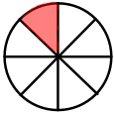
: /

المستوى: ثانية متوسط | المقطع التعليمي 1: إنشاء أشكال هندسية بسيطة | 2017 / 2018
المكتسبات القبلية:
- مستقيمات متوازية، مستقيمات متعامدة
- محور قطعة مستقيم
- منصف زاوية
- المثلثات و الرباعيات
الكفاءة الختامية:
  - يحل مشكلات من المادة و من الحياة اليومية بتوظيف أشكال هندسية بسيطة
  - الاستعمال السليم للأدوات الهندسية (الكوس، المسطرة، المدور)
  - يتعرف على خواص بعض الأشكال الهندسية البسيطة.

الموضوع:

- إنشاء مستقيمين متعامدين
- إنشاء مستقيمين متوازيين
- محور قطعة مستقيم، منصف زاوية
- مثلثات خاصة
- إنشاء مستطيل، مربع، معين.
- إنشاء دائرة، قوس دائرة.

وثائق التحضير | الوسائل البيداغوجية | نقد ذاتي
- الكتاب المدرسي  - المنهاج  - الوثيقة المرافقة | - السبورة

: /

المورد المعرفي: | إنشاء مستقيمين متعامدين
الكفاءة المستهدفة: | - الإستعمال السليم للأدوات الهندسية لإنشاء مستقيمات متعامدة.

المراحل | المدة | سيـــــــــــر الدرس | التقويـــــــــــم
تمهيد  وضعية تعلم  بناءالموارد  اعادة الاستثمار | 10د  20د  15د  15د | تمهيد 1، 2 ص 103:  1/ المستقيمان المتقاطعان هما مستقيمان مشتركان في نقطة واحدة و يشكلان زاوية قائمة: خطأ (المستقيمان المتقاطعان هما مستقيمان يشتركان في نقطة واحدة)  2/ (d)⟘(d’) في الحالة الثانية و الثالثة (الثانية من الكوس، الثالثة من التشفير).  وضعية تعلمية 1 ص 104:  1/ نعم المستقيمين متعامدين: و نتحقق من ذلك باستعمال الكوس.  2/ المستقيم (D) عمودي على (d)و يشمل النقطة A.  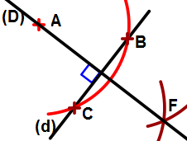  حوصلة:  المستقيمان المتقاطعان هما مستقيمان يشتركان في نقطة واحدة فقط.  المستقيمان المتعامدان هما مستقيمان متقاطعان و يعينان زاوية قائمة.  مثال:  ملاحظة: لإنشاء مستقيمان متعامدان يمطن استعمال (الكوس و المسطرة) أو (المدور و المسطرة).  تمرين 1 و 2 ص 110: | ـ كيف تعرفت على المستقيمين المتعامدين؟  ـ بعد تحققك، هل المستقيمان متعامدان؟  ـ أعط تعريفا للمستقيمان المتعامدان؟  ـ لخص الخطوات التي قمت بها لإنشاء المستقيم (D).  ـ ما هي الأدوات التي تستعمل في إنشاء مستقيمان متعامدان؟
  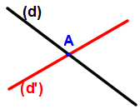  المستقيمان (d) و (d’) متقاطعان في النقطة A. | 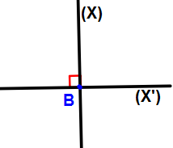  المستقيمان (X) و (X’) متعامدان في النقطة B.

المورد المعرفي: | إنشاء مستقيمين متوازيين
الكفاءة المستهدفة: | - الإستعمال السليم للأدوات الهندسية لإنشاء مستقيمات متوازية.

المراحل | المدة | سيـــــــــــر الدرس | التقويــــــــم
تمهيد  وضعية تعلم  بناءالموارد  اعادة الاستثمار | 5د  25د  15د  15د | تمهيد 3 ص 103:  إذا كان: (d₁)⟘(d) و (d₂)⟘(d) فإن: (d₁)⫽(d). صحيح.  وضعية تعلمية 2 ص 104:  1/ نعم المستقيمان الأحمران متوازيان.  نتحقق من ذلك باستعمال الكوس (تكون المسافة بين المستقيمان ثابتة).  2/ شرح مراحل الطريقة  ملاحظة:يمكن استغلال الخاصيتين لإنشاء (أو تبرير) مستقسمسن متوازيين أو مستقيمين متعامدين.  : /  تمرين 3 و 4 ص 110: | ـ أذكر بعض الأشكال التي نجد فيها مستقيمات متوازية؟  ـ كيف تعرفت على المستقيمين المتوازيين؟  ـ ما هي وضعية المستقيمين العموديين على نفس المستقيم؟
  - نفتح فتحة في المدور نضع إبرة المدور في النقطة Aو نرسم قوس يقطع المستقيم (d) في النقطة B.  - بنفس الفتحة نضع إبرة المدور في النقطة Bو نرسم قوس ثان يقطع المستقيم (d) في النقطة C.  - بنفس الفتحة نضع إبرة المدور في النقطة Cو نرسم قوس ثالث يقطع القوس الأول (المرسوم في الخطوة 1) في النقطة D. |  | 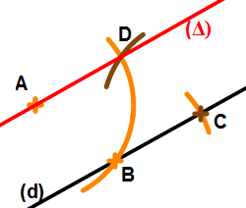  ـ الرسم
  - بالمسطرة نرسم المستقيم (Δ) الذي يشمل النقطتين A و D.
  الرباعي ABCDمعين لأننا حافظنا على فتحة المدور أي (AB=BC=CD=DA).
  حوصلة:  المستقيمان المتوازيان هما مستقيمان إما لا يشتركان في أية نقطة و إما منطبقان.  خاصية 1:  المستقيمان العموديان عل مستقيم ثالث متوازيان.  خاصية 2:  المستقيم العمودي على أحد المستقيمين المتوازيين يكون عمودياً على الأخر.  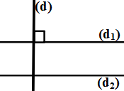  ـ إذا كان: (d₁)⫽(d₂) و (d)⟘(d₁)  فإن: (d)⟘(d₂) | 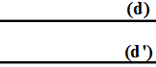  (d) و (d’)متوازيانأي: (d)⫽(d’)  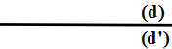  (d) و (d’)متطابقانأي: (d)⫽(d’)  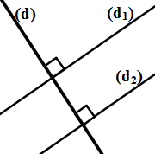  ـ إذا كان: (d₁)⟘(d) و (d₂)⟘(d)  فإن: (d₁)⟘(d₂)

المورد المعرفي: | محور قطعة مستقيم، منصف زاوية
الكفاءة المستهدفة: | ـ ينشئ محور قطعة مستقيم، منصف زاوية

المراحل | المدة | سيـــــــــــر الدرس | التقويـــــــــم
تمهيد  وضعية تعلم  بناءالموارد  اعادة الاستثمار | 5د  25د  15د  15د | تمهيد 4، 5، 6، 7 ص 103:  4/ إذا انتمت نقطة إلى محور قطعة مستقيم، فإنها متساوية المسافة عن طرفي هذه القطعة صحيح.  5/ من التشفير نستنتج أن:(Mتنتمي إل محور [FG) و(MFG مثلث متساوي الساقين).  6/ إذا انتمت نقطة إلى منصف زاوية فإنها متساوية المسافة عن ضلعي هذه الزاويةصحيح.  7/ M نقطة من منصف الزاوية $\hat{xoy}$في الحالة (2) و الحالة (3).  وضعية تعلمية 3 ص 104:  وضعية تعلمية 4 ص 105:  حوصلة:  محور قطعة مستقيم هو المستقيم العمودي على هذه القطعة في منتصفها.  منصف زاوية هو المستقيم الذي يقسم هذه الزاوية إلى زاويتان متقايستان.  خاصية:  ـ محور قطعة مستقيم هو مجموعة النقط المتساوية المسافة عن طرفيها.  ـ منصف زاوية هو مجموعة النقط المتساوية المسافة عن ضلعي هذه الزاوية.  ملاحظة:يمكن استغلال الخاصية السابقة لإنشاء (أو تبرير) محور قطعة مستقيم أو منتصفها.  تمرين 9، 11، 13 ص 110 و 111. | ـ الطريقة التي اتبعتها في إنشاء النقط E، D، C.  ـ ماهي وضعية المستقيم (EC) و [AB]؟  ـ ماذا تمثل نقطة تقاطع المستقيم مع القطعة [AB]؟  ـ أعط تعريفا لمحور قطعة مستقيم؟  ـ هل الزاويتان  $\hat{XOI}$ و $\hat{YOI}$ متقايستان؟  ـ أعط تعريفا لمنصف زاوية.
  ـ النقط E، D، C في استقامية لأنها متساوية المسافة عن طرفي القطعة [AB] أي:  (AD=DB)،(AE=EB)، (AC=CB).  ـ المستقيم محور للقطعة [AB] لأن:  المستقيم عمودي عل القطعة [AB] في منتصفها O.  أو: عندما نقوم بطي الرسم حول هذا المستقيم نجد أن: [OA] تنطبق عل [OB] | 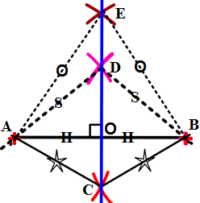
  ـ نصف المستقيم [OI) هو منصف للزاوية $\hat{XOY}$.  التحقق: نقوم بقياس الزاويتين $\hat{XOI}$ و $\hat{YOI}$.  أو اعادة الرسم على الورق الشفاف و طي الرسم حول المستقيم (OI) نجد تطابق الزاويتين $\hat{XOI}$ و $\hat{YOI}$. | 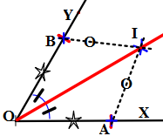
  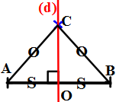  (d) محور للقطعة [AB]أي:AC=CB. | 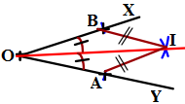  [OI)منصف للزاوية $\hat{XOY}$أي:$\hat{XOI}=\hat{IOY}$

المورد المعرفي: | مثلثات خاصة
الكفاءة المستهدفة: | - ينشئ مختلف المثلثات.

المراحل | المدة | سيـــــــــــر الدرس | التقويـــــــــــم
تمهيد  وضعية تعلم  بناءالموارد  اعادة الاستثمار | 5د  25د  15د  15د | تمهيد 8 ص 103:  من تشفير الشكل نستنتج أن المثلث ABC هو مثلث قائم و متساوي الساقين.  وضعية تعلمية 5 ص 105:  حوصلة:  تمارين 14، 16 ص 111:  : / | ـ ماذا نقصد بتشفير شكل؟  ـ اشرح الطرق التي اتبعتها في رسم المثلثات؟  ـ أعط تعريفا لكل مثلث؟
  ABC مثلث قائم في B.  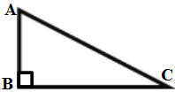 | GEF مثلث متقايس الأضلاع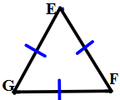 | RST مثلث متساوي الساقين  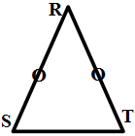
  المثلث القائم هو مثلث إحدى زواياه قائمة.  أي: $\hat{BAC}=90°$  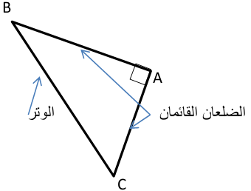 | المثلث المتقايس الأضلاع هو مثلث كل أضلاعه لها نفس الطول.  أي: GE=EF=FG.  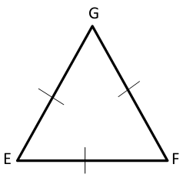
  المثلث المتساوي الساقين هو مثلث له ضلعان متقايسان.  أي: AB=AC.  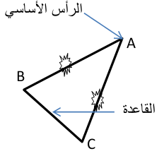 | المثلث القائم و المتساوي الساقين هو مثلث قائم و متساوي الساقين في آن واحد.  أي: $\hat{BAC}=90°$و AB=AC.  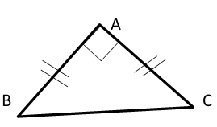

المورد المعرفي: | إنشاء مستطيل، مربع، معين.
الكفاءة المستهدفة: | - ينشئ مختلف الرباعيات مع تسميتها.

المراحل | المدة | سيـــــــــــر الدرس | التقويـــــــــــم
تمهيد  وضعية تعلم  بناءالموارد  اعادة الاستثمار | 5د  25د  15د  15د | تمهيد 9، 10 ص 103:  9/ ABCD مربع في الحالة (3).  10/ من تشفير الشكل نستنتج أن الرباعي ABCD لا يمكن أن يكون مستطيلا.  وضعية تعلمية 6 ص 105:  حوصلة:  تمارين 19، 21 ص 111 و 112: | ـ أعط تعريفا للمستطيل؟  ـ ما هي خواص المستطيل؟  ـ كيف تعرفت على الرباعيين EFGHو RSTV؟  ـ أعط تعريفا لكل منهما؟  ـ ما هي خواص المربع؟  ـ ما هي خواص المعين؟
  نعم قول مريم صحيح لأن: قطراه [AC] و [BD]متناصفانو متقايسان.  أـ رسم المستطيل ABCD.  ب ـ الرباعي EFGH مربع.  الرباعي RSTV معين. | 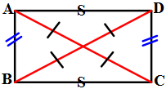
  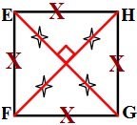 | 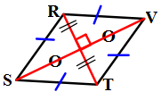
  المستطيل هو رباعي زواياه الأربع قائمة.  و فيه:  ـ كل ضلعين متقابلين متقايسانو متوازيان.  ـ القطران متقايسانو متناصفان. | 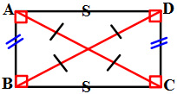
  المربع هو رباعي أضلاعه الأربعة متقايسةو زواياه الأربع قائمة.  و فيه:  ـ كل ضلعين متقابلين متقايسانو متوازيان.  ـ القطران متقايسان، متناصفانو متوازيان. | 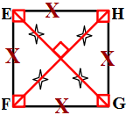
  المعين هو رباعي أضلاعه الأربعة متقايسة.  و فيه:  ـ كل ضلعين متقابلين متقايسانو متوازيان.  ـ القطران متناصفانو متوازيان. | 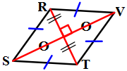

المورد المعرفي: | إنشاء دائرة، قوس دائرة.
الكفاءة المستهدفة: | - ينشئ دائرة، قوس دائرة.

المراحل | المدة | سيـــــــــــر الدرس | التقويـــــــــــم
تمهيد  وضعية تعلم  بناءالموارد  اعادة الاستثمار | 10د  25د  10د  15د | الحل:  وضعية تعلمية 7 ص 105:  أ/ الطريقة صحيحة لأن: المستقيمين المرسومان في المرحلة (4) هما محورا [AB] و [BC]و يتقاطعان في نقطة واحدة و هي O مركز الدائرة  و OA=OB=OC.  بـ/ طبيعة المهمة: إنشاء دائرة انطلاقا من قوس معطاة.  البرنامج المقترح:  - نرسم قطعة مستقيم (وتر)[AB] على القوس المعطاة.  - ننشئ المستقيم (d₁) محور للقطعة [AB].  - نرسم قطعة مستقيم ثانية (وتر)[BC] على نفس القوس.  - ننشئ المستقيم (d₂) محور للقطعة [BC].  - O نقطة تقاطع المحورين (d₁) و (d₂) هي مركز الدائرة المراد إنشاءها.  - نفتح فتحة في المدور قدر المسافة OAو نضع إبرة المدور في النقطة O و نرسم الدائرة المطلوبة.  حوصلة:  الدائرة هي مجموعة النقط التي تبعد بنفس المسافة عن نقطة واحدة تسمى المركز.  : /  دوري الآن ص 109  تمرين 29 ص 112:  واجب منزلي  ـ أجب عن: أؤكد تعلّماتي ص 113  ـ تمرين 43 ص 115: | ـ أعط تعريفا لكل من: نصف القطر، القطر و الوتر؟  ـ لماذاOA=OB؟  ـ لماذاOB=OC؟  ـ ماذا تستنتج؟  ـ أعط تعريفاً مناسبا للدائرة؟
  جـ/ الرسم: | 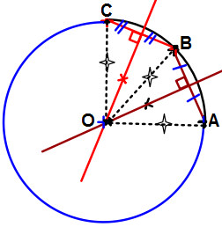

المستوى: ثانية متوسط | المقطع التعليمي 3: الأعداد النسبية | 2017 / 2018
المكتسبات القبلية:
- تعليم نقط على مستقيم مدرج، استخراج فاصلة نقط.
- تعليم نقطة في مستوي.
- مقارنة عددين نسبيين.
الكفاءة الختامية:
  - يحل مشكلات من المادة و من الحياة اليومية بتوظيف الأعداد النسبية.
  - يعلم نقاط على مستقيم مدرج أو في مستوي.
  - يقارن و يرتب أعداد نسبية.
  - يجمع و يطرح أعداد نسبية في وضعيات مختلفة.
  - يحسب مجموع جبري.
  - يحسب المسافة بين نقطتين ذات فاصلتين معلومتين عى مستقيم مدرج.

الموارد:

- تعليم (قراءة) فاصلة نقطة على مستقيم مدرج.
- مقارنة و ترتيب أعداد نسبية.
- تعليم (قراءة) احداثيا نقطة في المستوي.
- جمع عددين نسبيين.
- طرح عددين نسبيين.
- حساب المسافة بين نقطتين.
- حساب مجموع جبري.

: /

وثائق التحضير | الوسائل البيداغوجية | نقد ذاتي
- الكتاب المدرسي  - المنهاج  - الوثيقة المرافقة | - السبورة

الموضوع: | تعليم (قراءة) فاصلة نقطة على مستقيم مدرج.
الكفاءة المستهدفة: | - يعلم نقطة ذات فاصلة معلومة على مستقيم مدرج  - يقرأ فاصلة نقطة.

المراحل | المدة | سيـــــــــــر الدرس | التقويـــــــــــم
تمهيد  وضعية تعلم  بناءالموارد  اعادة الاستثمار | 10د  25د  15د  15د | وضعية تعلمية 1 ص 40 (التعليم في الزمن، تعليم نقاط على مستقيم مدرج):  أ/ التعليم في الزمن  - ترتيب المنشآت حسب تاريخ انجازها:  1ـ الضريح الملكي(تيبازة 25 ق.م) ؛ 2ـ باب البنود(بجاية 1067م)؛  3ـ حديقة التجارب(الجزائر 1832م)؛ 4ـ مقام الشهيد(الجزائر 1981م)  - 1cm لكل 200سنة على المستقيم المدرج.  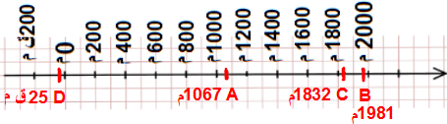  جـ) النقاط مرتبة بنفس ترتيب السؤال أ.  ب/ تعليم نقاط على مستقيم مدرج  حوصلة:  العدد النسبي الذي يسمح بتعليم نقطة على مستقيم مدرج يسمى فاصلة هذه النقطة.  فاصلة A هي: (-3)و نكتب: A(-3).  المسافة إلى الصفر لكل من العددين النسبيين (+4) و (-4) هي 3؛  إذن: (+4) و (-4) عددان نسبيان متعاكسان.  تمرين 4، 8، 9 ص 46: | ـ أعط تعريفاً مناسبا للعدد النسبي؟  ـ هل تمكنت من تعليم النقطة ذات الفاصلة (+100)؟  ـ أذكر الطريقة التي اتبعتها.  تمرين 10، 11 ص 46 للمنزل:
  تمهيد1، 2، 6، 7 ص 39:  1/ -2 هو عدد صحيح نسبي أو عدد نسبي سالب. | 2/ العدد $\frac{1}{7}$: عدد ليس نسبي.  6/ فاصلة النقطة M هي: -2.  7/ النقطة التي فاصلتها 3 هي: L.
  النقطة | M |  | N | L | K
  فاصلتها | 2 أو (+2) |  | 3 أو (+3) | (-1) | (-4)
   |  | 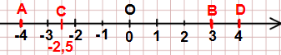
  1cm لكل 25 وحدة |  | 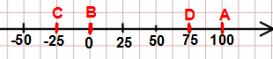
  1cm لكل 0,1 |  | 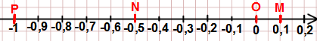
  مثال: | 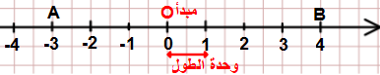

الموضوع: | مقارنة و ترتيب أعداد نسبية.
الكفاءة المستهدفة: | - يقارن و يرتب أعداد نسبية في وضعيات مختلفة.
: /
المراحل | المدة | سيـــــــــــر الدرس | التقويـــــــــــم
تمهيد  وضعية تعلم  بناءالموارد  اعادة الاستثمار | 10د  20د  15د  15د | تمهيد 3، 4، 5 ص 39:  3/ معاكس العدد النسبي -8 هو: 8أو -(-8).  4/ العددان النسبيان (+1,2) و (-2,1) متعاكسان. خاطئ  5/ المسافة إلى الصفر للعدد النسبي (-1,7) هي: 1,7.  وضعية تعلمية 2 ص 40:  أ/  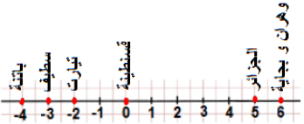  ب/ ملأ الفراغات:  -4<5 ; -2>-3 ; 0>-6 ; 5,27> 3,58 ; -5,7<-2,8 ; -1,6<16  جـ/ الترتيب التصاعدي:  -3,6<-3,5<-3,1<-3<1,4<5,8  حوصلة:  ـ لمقارنة عددين نسبيين سالبين، فإن الأصغر هو الذي له أكبر مسافة إلى الصفر.  ـ لمقارنة عددين نسبيين موجبين، فإن الأصغر هو الذي له أصغر مسافة إلى الصفر  ـ إذا كان عددان نسبيان من إشارتين مختلفتين، فإن الأصغر هو العدد السالب.  أمثلة:  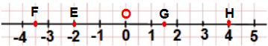  النقطة E أقرب من النقطة F إلى الصفر إذن: فاصلة النقطة E أكبر من فاصلة النقطة F  أي: -2>-3,5  النقطة G أقرب من النقطة H إلى الصفر إذن: فاصلة النقطة G أصغر من فاصلة النقطة H  أي: 1,5<4  فاصلة النقطة E سالبة و فاصلة النقطة G موجبة أي: -2<1,5  ملاحظة:  - لترتيب أعداد نسبية تصاعدياً يمكن الإستعانة بمستقيم مدرج حيث تقرأ الأعداد من اليسار إلى اليمين.  تمرين 12، 17، 20 ص 46 و 47:  تمرين 13، 14، 15، 16، 18، 19 ص 46 و 47 للمنزل: | ـ قارن بين درجتي الحرارة لكل من:  باتنة و تيارت  سطيف و قسنطينة  قسنطينة و بجاية  الجزائر و وهران  الجزائر و باتنة  ـ استنتج قاعدة لمقارنة:  ـ عددين سالبين  ـ عددين موجبين  ـ عددين مختلفين في الإشارة.

الموضوع: | تعليم (قراءة) احداثيا نقطة في المستوي.
الكفاءة المستهدفة: | ـ يعلم أو (يقرأ) احداثيا نقط في المستوي.

المراحل | المدة | سيـــــــــــر الدرس | التقويـــــــــــم
تمهيد  وضعية تعلم  بناءالموارد  اعادة الاستثمار | 10د  20د  15د  15د | تمهيد 8، 9، 10، 11، 12، 13 ص 39:  8/ احداثيا النقطة P هما: (5 ;3).  9/ النقطة ذات الإحداثيين (0 ;3) هي: R.  10/ إذا كان موضع نقطة على محور الفواصل فإن: ترتيبها معدوم.  11/ إذا كان موضع نقطة على محور التراتيب فإن: فاصلتها معدومة.  12/ النقط M، O، N هي في استقامية.  13/ النقطتان Kو L متناظرتان بالنسبة إلى محور التراتيب.  وضعية تعلمية 1 ص 40: (تعليم نقاط في المستوي)  حوصلة:  في معلم للمستوي، يمثل موضع نقطة بعددين نسبيين هما احداثيا النقطة:  يسمى العدد الأول الفاصلةو يقرأ على المحور الأفقي.  يسمى العدد الثاني الترتيبو يقرأ على المحور العمودي.  مثال:  تمرين 21، 23 ص 47:  تمارين 22، 24 ص 47 للمنزل: | ـ علم النقطة E نظيرة A بالنسبة إلى محور الفواصل.  ـ ارسم القطعتين [BC] و [AE].  ـ ما هو الرقم المتحصل عليه؟  ـ علم النقطتين F(0 ;2) و  G(-2 ;0)  ـ ماذا تستنتج؟
  إحداثيات النقط B، Cو D:  B(-2 ;-2) ; C(6 ;-2) ; D(4 ;1)  الرقم الذي تحصلنا عليه هو 4. | 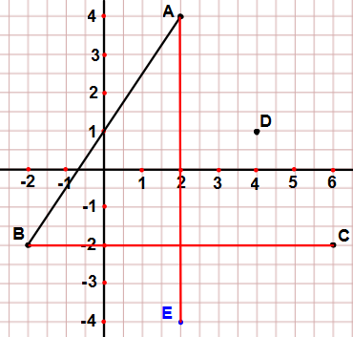
  فاصلة النقطة A هي: -3و ترتيبها+1.  إحداثيا A هما (-3 ;1)  و نكتب: A(-3 ;1)  B(-3 ;-4) ; C(4 ;0) | 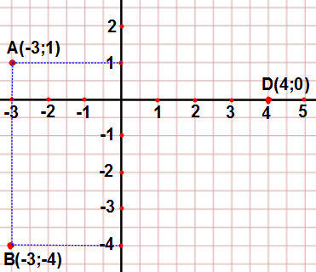

الموضوع: | جمع عددين نسبيين
الكفاءة المستهدفة: | - يجمع أعداد نسبية في وضعيات مختلفة.

المراحل | المدة | سيـــــــــــر الدرس | التقويـــــــــــم
تمهيد  وضعية تعلم  بناءالموارد  اعادة الاستثمار | 5د  25د  15د  15د | الحل:  ـ المسافة إلى الصفر للأعداد -5 ; -3 ; +7 هي على الترتيب: 5 ; 3 ; 7.  ـ المقارنة: -3>-5 ; +7>-5  وضعية تعلمية 3 ص 41:  لجمع عددين نسبيين نتبع ما يلي:  ـ العددان لهما نفس الإشارة نضع الإشارة المشتركة و نجمع العددين.  ـ العددان لهما إشارتين مختلفتين نضع إشارة أكبر عدد و نطرح مسافتيهما الى 0.  حوصلة:  - لجمع عددين نسبيين من نفس الإشارة:  نجمع مسافتيهما إلى الصفر و نضع أمام النتيجة الإشارة المشتركة.  - لجمع عددين نسبيين من إشارتين مختلفتين:  نطرح المسافة الأصغر إلى الصفر من المسافة الأكبر إلى الصفر و نضع أمام النتيجة إشارة العدد النسبي الذي له أكبر مسافة إلى الصفر.  مثال:  (-4,2)+(-8)=-12,2  (+4,2)+(+8)=+12,2  (-2)+(+9)=+7  (+2,5)+(-9)=-6,5  : /  تمارين 25، 26 ص 48:  تمرين 29، 30 ص 48 للمنزل: | ـ ما هي المسافة إلى الصفر للأعداد:  -5 ; -3 ; +7؟  ـ قارن بين العددين -5 و -3  ثم بين -5 و +7.
   | الجولة الأولى | الجولة الثانية | الحصيلة | كتابة الحصيلة
  الأحد | ربح10 | خسارة4 | ربح6 | (+10)+(-4)=+6
  الأثنين | ربح9 | ربح7 | ربح16 | (+9)+(+7)=+16
  الثلاثاء | خسارة8 | ربح8 | تعادل | (-8)+(+8)=0
  الأربعاء | ربح5 | ربح3 | ربح8 | (+5)+(+3)=+8
  الخميس | خسارة10 | ربح15 | ربح5 | (-10)+(+15)=+5
  الجمعة | خسارة10 | خسارة9 | خسر19 | (-10)+(-9)=-19
  السبت | ربح10 | خسارة15 | خسر5 | (+10)+(-15)=-5

الموضوع: | طرح عددين نسبيين.
الكفاءة المستهدفة: | - يطرح أعداد نسبية في وضعيات مختلفة.

المراحل | المدة | سيـــــــــــر الدرس | التقويـــــــــــم
تمهيد  وضعية تعلم  بناءالموارد  اعادة الاستثمار | 5د  25د  15د  15د | الحل:  (-6)+(+9)=+3  (-12)+(-23)=-35  وضعية تعلمية 4 ص 41:  حوصلة:  لطرح عدد نسبي نضيف معاكسه.  مثال:  (+13)-(-9)=(+13)+(+9)=+22  (+9) هو معاكس للعدد (-9).  (-8)-(+5,5)=(-8)+(-5,5)=-13,5  (-5,5) هو معاكس للعدد (+5,5).  تمارين 31، 32 ص 48: | ـ ما هي الطريقة المتبعة لحساب مجموع عددين مختلفين؟  ـ أحسب ما يلي:  (-6)+(+9)  (-12)+(-23)
  ـ الحساب الذي يترجم الوضعية هو: (-2)+(-7)  أ/ ما كتب بالأحمر لن يغير نتيجة الحساب لأنه أضفنا 7و طرحنا7.  ب/ لأن نتيجة حساب: +(+7)-(-7) هي 0  لذلك يصبح الحساب: (+5)+(+7).  (-8)-(-6)=(-8)+(+6)+(-6)-(-6)  =(-8)+(+6)  =(-2) |  | 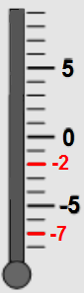
  (-9)-(+2)=(-9)+(+2)+(-2)-(+2)  =(-9)+(-2)  =(-11) | (+6)-(+7)=(+6)+(+7)+(-7)-(+7)  =(+6)+(-7)  =(-1)
  ـ لحساب فرق عددين نقوم بتحويل عملية الطرح إلى عملية جمع و نضع معاكس العدد الثاني | (+15)-(-4)=(+15)+(+4)+(-4)-(-4)  =(+15)+(+4)  =(+19)

الموضوع: | المسافة بين نقطتين.
الكفاءة المستهدفة: | - يحسب المسافة بين نقطتين على مستقيم مدرج.

المراحل | المدة | سيـــــــــــر الدرس | التقويـــــــــــم
تمهيد  وضعية تعلم  بناءالموارد  اعادة الاستثمار | 5د  25د  15د  15د | الحل:  (-4)+(+12)=(+8)  (+8)-(-10)=(+8)+(+10)=(+18)  (-7)-(+1)=(-7)+(-1)=(-8)  وضعية تعلمية 5 ص 41:  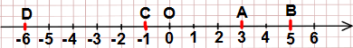  تعيين المسافات من المستقيم:  CD=5cm ; BC=6cm ; AC=4cm ; AB=2cm  ب/ حساب المسافات باستعمال فواصل النقط:  نفس النتائج المتحصل عليها في السؤال ـ أ.  جـ/ لحساب المسافة بين نقطتين نحسب الفرق بين أكبر فاصلة و أصغر فاصلة.  حوصلة:  لحساب المسافة بين نقطتين على مستقيم مدرج، نحسب الفرق بين أكبر فاصلة و أصغر فاصلة.  مثال:حساب المسافة DC.  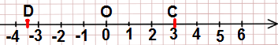  بما أن فاصلة النقطة C أكبر من فاصلة النقطة D فإن:  DC=(+3)-(-3,5)  DC=(+3)+(+3,5)  DC=(+6,5)  ملاحظة:  المسافة هي عدد موجب دائماً.  تمارين 34، 35 ص 48: | ـ أحسب ما يلي:  (-4)+(+12)  (+8)-(-10)  (-7)-(+1)  ـ ما هي أحسن طريقة لحساب المسافة بين نقطتين؟
  BC=(+5)-(-1)  BC=(+5)+(+1)  BC=+6 | CD=(-1)-(-6)  CD=(-1)+(+6)  CD=+5
  AB=(+5)-(+3)  AB=(+5)+(-3)  AB=+2 | AC=(+3)-(-1)  AC=(+3)+(+1)  AC=+4

الموضوع: | حساب مجموع جبري.
الكفاءة المستهدفة: | - يحسب مجوع جبري.

المراحل | المدة | سيـــــــــــر الدرس | التقويـــــــــــم
تمهيد  وضعية تعلم  بناءالموارد  اعادة الاستثمار | 5د  25د  15د  15د | الحل:  ـ لطرح عدد نسبي نقوم بإضافة معاكس هذا العدد.  (-12,7)-(+7,8)=(-12,7)+(-7,8)  =(-20,5)  وضعية تعلمية 6 ص 41:  أ/ إكمال الحساب:  A=(-9)-(+2)+(-5)-(-8)  A=(-9)+(-2)+(-5)+(+8)  A=(-16)+(+8)  A=(-8)  ب/  حوصلة:  المجموع الجبري هو سلسلة عمليات جمع و طرح لأعداد نسبية.  لحساب مجموع جبري نتبع ما يلي:  - نعين عمليات الطرح و نحولها إلى جمع الأعداد النسبية المعاكسة لكل عدد.  - نجمع الحدود الموجبة معاً و السالبة معاً.  - نجمع النتيجتين.  مثال:  S=(-7)+(-4)-(-8,4)-(+2)+(+1,6)  S=(-7)+(-4)+(+8,4)+(-2)+(+1,6)  S=(-7)+(-4)+(-2)+(+1,6) +(+8,4)  S=(-13)+(+10)  S=(-3)  تمارين 36، 37 ص 48:  واجب منزلي  أجب عن أؤكد تعلماتي ص49:  تمارين 56، 57، 58 ص51: | ـ ما هي الطريقة المتبعة لحساب فرق عددين نسبيين؟  ـ أحسب ما يلي:  (-12,7)-(+7,8)  ـ اقترح طريقة لحساب مجموع جبري.
  B=(+6)+(-1)-(-4)+(+3)  B=(+6)+(-1)+(+4)+(+3)  B=(+6)+(+4)+(+3)+(-1)  B=(+13)+(-1)  B=(+12) | A=(-12)-(+7)-(-10)-(+3)  A=(-12)+(-7)+(+10)+(-3)  A=(-12)+(-7) +(-3) +(+10)  A=(-27)+(+10)  A=(-17)
: /

المستوى: ثانية متوسط | المقطع التعليمي 5: التناسبية | 2017 / 2018
المكتسبات القبلية:
- تمييز جدول تناسبية من جدول لا تناسبية
- ملأ جدول تناسبية باستعمال معامل التناسبية، الخاصية الجمعية، الخاصية الضربية أو المرور بالوحدة.
- حساب نسبة مئوية في وضعيات بسيطة.
الكفاءة الختامية:
  - يحل مشكلات من المادة و من الحياة اليومية بتوظيف متعلقة بالتناسبية (جداول تناسبية أو لا تناسبية، نسب مئوية، مقياس)
  - يتعرف على مختلف الطرق لملأ جدول تناسبية.
  - يحسب نسبة مئوية و يستعملها لمقارنة حصص في وضعيات مختلفة.
  - حساب مقياس خريطة و استعماله.

- التعرف على جدول تناسبية أو لا تناسبية.
- حساب الرابع المتناسب.
- حساب نسبة مئوية.
- حساب مقياس خريطة أو تصميم.

: /

وثائق التحضير | الوسائل البيداغوجية | نقد ذاتي
- الكتاب المدرسي  - المنهاج  - الوثيقة المرافقة | - السبورة

الموضوع: | التعرف على جدول تناسبية أو لا تناسبية.
الكفاءة المستهدفة: | - يميز جدول تناسبية من جدول لا تناسبية.  - يملأ جدول تناسبية باستعمال مختلف الطرق.

المراحل | المدة | سيـــــــــــر الدرس | التقويـــــــــــم
وضعية تعلم  بناءالموارد  اعادة الاستثمار | 30د  15د  15د | وضعية تعلمية 1 ص 72:  1/ أ/ ـ نلاحظ أن الحواصل الثلاثة متساوية و تساوي35,72.  ـ للحصول على الثمن تضرب كمية البنزين في: 35,72.  ب/ نعم الثمن المسدد متناسب مع كمية البنزين المشترات لأنه عندما نضرب قيم السطر الأول في نفس العدد 35,72 نجد قيم السطر الثاني.  جـ/ معامل التناسبية هو: 35,72.  2/ نستعمل ما يلي:  الخاصية الضربية: 7×2=14 إذن المسافة المقطوعة هي: 100×2=200.  معامل التناسبية: 7=100×0,07 إذن كمية البنزين هي: 170×0,07=11,9.  الخاصية الجمعية: 18,9=11,9+7 إذن المسافة المقطوعة هي: 100+170=270.  حوصلة:  نقول عن جدول بسطرين إنه يترجم وضعية تناسبية، إذا أمكن الإنتقال من سطر إلى سطر أخر بالضرب في نفس العدد.  يسمى هذا العدد معامل التناسبية.  مثال:  إذن عدد الأزهار يتناسب مع السعر، معامل التناسبية هو 23  إذن الجدول هو جدول تناسبية.  المدة الزمنية لكراء سيارة لا تتناسب مع السعر إذن هذا جدول لا تناسبية.  تمرين 1 ص78:  الجدول (1): يمثل جدول تناسبية لأن: $\frac{10}{8}=\frac{25}{20}=1,25$.  الجدول (2): يمثل جدول تناسبية لأن: $\frac{9}{12}=\frac{27}{36}=0,75$.  تمرين 2 ص78:  الجدول (1): يمثل وضعية تناسبية لأن: الحجم متناسب مع النسبة المئوية.  الجدول (2): لا يمثل وضعية تناسبية لأن: السعر لا يتناسب مع الكتلة.  الجدول (3): يمثل وضعية تناسبية لأن قيم السطر الثاني متناسبة مع قيم السطر الأول  الجدول (4): لا يمثل وضعية تناسبية.  تمرين 8، 9، 10، 11 ص 78 للمنزل: | ـ ماذا يمثل العدد 35,72؟  ـ أذكر مختلف الطرق التي تستعمل لملأ جدول تناسبية.  ـ ماذا نقصد بمقداران متناسبان؟  ـ كيف نفرق بين جدول تناسبية و لا تناسبية؟
  270 | 170 | 200 | 100 | المسافة المقطوعة km
  18,9 | 11,9 | 14 | 7 | كمية البنزين L
  $$\frac{138}{6}=\frac{230}{10}=\frac{345}{15}=23$$  كل حواصل القسمة متساوية. | 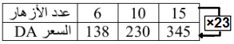
  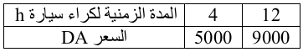 | $$1250=\frac{5000}{4}≠\frac{9000}{12}=750$$
: /

الموضوع: | حساب الرابع المتناسب.
الكفاءة المستهدفة: | - يتعرف على الجداءان المتصالبان و يوظفهما لحساب الرابع المتناسب.

المراحل | المدة | سيـــــــــــر الدرس | التقويـــــــــــم
وضعية تعلم  بناءالموارد  اعادة الاستثمار | 30د  15د  15د | وضعية تعلمية 2 ص 72:  1/ $\frac{20}{6}=\frac{x}{15}$ لأن الجدول: يمثل جدول تناسبية.  ـ $\frac{20×15}{6×15}=\frac{x×6}{15×6}$ ضرب كل من البسط و المقام في نفس العدد غير معدوم لا يغير قيمة الكسر.  2/ أـ الجدائينالمتصالبين:20×y=6×32.  ب ـ قيمة $y$ هي: $9,6cmy=\frac{6×32}{20}=\frac{192}{20}=9,6cm$  إرتفاع السائل الذي حجمه 32cL هو $9,6cm$.  حوصلة:  كلما علمت في جدول تناسبية ثلاثة أعداد غير معدومة منها إثنان متقابلان فإنه يمكن حساب العدد الرابع الذي ينقص.  يسمى هذا العدد الذي ينقص الرابع المتناسب.  ملاحظات:  - تسمح الخاصية السابقة بحساب إحدى القيم a، b، c، d إذا علمنا ثلاث قيم منها.  - في كل عمودين من جدول تناسبية يكون الجداءان المتصالبان متساويان.  - لحساب الرابع المتناسب نختار الحساب المناسب: معامل التناسبية، خواص الخطية (الضربية و الجمعية)، المرور بالوحدة أو مساواة الجدائين المتصالبين.  تمرين 12، 14 ص 79:  تمرين 15، 16، 17، 18 ص 79 للمنزل: | ـ هات كسران متساويان مع $\frac{12}{18}$.  ـ أحسب الجدائين المتصالبين في: $\frac{12}{18}=\frac{4}{6}$؟  ـ ماذا تلاحظ؟  ـ هات مثال من عندك بنفس المنوال؟
  ـ الكسران $\frac{300}{90}=\frac{6x}{90}$ متساويان و لهما نفس المقام (90)  إذن: يكون لهما نفس البسط أي: $6x=300$  ـ قيمة $x$ هي: 50 $x=\frac{300}{6}=50$ | $$\frac{20×15}{6×15}=\frac{x×6}{15×6}$$  $$\frac{300}{90}=\frac{6x}{90}$$
  مثال: سعر البرتقال يتناسب مع كتلته.  لحساب قيمة $x$لدينا عدة طرق:  1/ معامل التناسبية هو: 625÷5=125  $$x=125×6=750$$  2/ مساواة الجدائين المتصالبين:  6×625=5×$x$  $$x=\frac{6×625}{5}=\frac{3750}{5}=750$$  ـ يمكن استعمال الخاصية الضربية أو المرور بالوحدة. | لدينا ثلاثة أعداد معلومة: 5، 6، 625  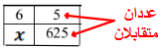
    الكتلةkg | 5 | 6
    السعر DA | 625 | $$x$$
  خاصية:  الجدول المقابل يمثل وضعية تناسبية؛ إذن يمكن كتابة مساواة الجدائين المتصالبين: a×d=b×c. | 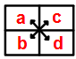

الموضوع: | حساب نسبة مئوية.
الكفاءة المستهدفة: | - يحسب نسب مئوية، يقارن حصص في وضعيات مختلفة.

المراحل | المدة | سيـــــــــــر الدرس | التقويـــــــــــم
وضعية تعلم  بناءالموارد  اعادة الاستثمار | 30د  15د  15د | وضعية تعلمية 3 ص 73:  $$D=\frac{11×100}{25}=\frac{1100}{25}=44$$  النسبة المئوية للمحلول المركز في المشروب 1 هي: 44%.  $$G=\frac{9×100}{20}=\frac{900}{20}=45$$  النسبة المئوية للمحلول المركز في المشروب 2 هي: 45%.  جـ/ المشروب الأكثر حلاوة هو: المشروب 2.  2/ أ/ نسبة المشروب 1 هي: $\frac{11}{25}$؛ الكتابة العشرية هي: 0,44.  ب/ نسبة المشروب 2 هي: $\frac{11}{25}$$\frac{9}{20}$؛ الكتابة العشرية هي: 0,45.  جـ/ المشروب الأكثر حلاوة هو: المشروب 2.  حوصلة:  ـ حساب نسبة مئوية يؤول إلى حساب رابع متناسب.  ـ حساب نسبة مئوية يؤول إلى كتابة نسبة مقامها 100.  مثال:  يوجد في قسمك 25 فتاة من بين 43 تلميذاً ـ فلنحسب النسبة المئوية للبنات في قسمك.  خاصية:  لحساب K% من عدد نضرب هذا العدد في $\frac{K}{100}$.  ملاحظات:  - النسبة المئوية هي معامل التناسبية مكتوب على شكل كسر عشري ($\frac{t}{100}$).  - يمكن استعمال النسب المئوية أو الكتابة العشرية لمقارنة حصص.  تمرين 20 ص 79:  تمرين 23، 22، 24 ص 80 للمنزل: تمرين 37، 38 ص 82 للمنزل: | ـ ما تعليقك على إجراء فاطمة؟  ـ اقترح طريقة أخرى لحساب نسبة مئوية.
  1/ أ/ حجم المحلول المركز اللازم لتحضير  100cL من المشروب 1 هو:44cL.
    المشروب 1 cL | 25 | 100
    محلول مركزcL | 11 | D
  ب/ حجم المحلول المركز اللازم لتحضير  100cL من المشروب 2هو:45cL.
    المشروب 2cL | 20 | 100
    محلول مركزcL | 9 | G
  $$N=\frac{25×100}{43}=\frac{2500}{43}=58,13\%$$  النسبة المئوية للبنات هي: 58,13%
    عدد التلاميذ | 43 | 25
    النسبة المئوية % | 100 | N
  6 تلاميذ من 10 | $$\frac{6}{10}×100=0,6×100=60\%$$
  7L من 25L | $$\frac{7}{25}×100=0,28×100=28\%$$
  140kg من 200kg | $$\frac{140}{200}×100=0,7×100=70\%$$
  70DA من 500DA | $$\frac{70}{500}×100=0,14×100=14\%$$

الموضوع: | حساب مقياس خريطة أو تصميم.
الكفاءة المستهدفة: | - يحسب مقياس خريطة و يوظفه لحساب مسافات في وضعيات بسيطة.

المراحل | المدة | سيـــــــــــر الدرس | التقويـــــــــــم
وضعية تعلم  بناءالموارد  اعادة الاستثمار | 25د  20د  15د | وضعية تعلمية 4 ص 73:  1/ أ/ 1cm على المخطط تمثل 40km في الحقيقة.  ب/ ـ المسافة الحقيقية بين ورقلة و المنيعة بـ km هي: 260km  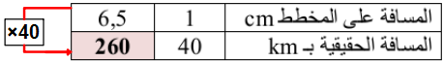  ـ المسافة الحقيقية بين ورقلة و حاسي مسعود بـ km هي:200km  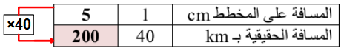  جـ/ المسافة بين ورقلة و غرداية على الخريطة هي: 3,175cm  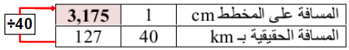  2/ مقياس خريطة الجهاز هو: $\frac{5}{700000}=\frac{1}{140000}$  1cm على شاشة الجهاز تمثل 140000cm في الحقيقة.  حوصلة:  مقياس مخطط هو النسبة بين المسافات على المخطط و المسافات الحقيقية معبر عنها بنفس الوحدة: $\frac{المخطط على المسافة}{الحقيقية المسافة}$$\frac{المخطط على المسافة}{الحقيقية المسافة}$  ـ المخطط هو مقياس للخريطة؛ (كل 2cm من الخريطة تمثل 100km من الحقيقة)  ـ التحويل: (100km=10000000cm)المقياس:$\frac{2}{10000000}=\frac{1}{5000000}$  ملاحظات:  - في وضعية تصغير يعبر عن المقياس بعدد محصور بين 0 و 1؛ ويكتب على شكل كسر بسطه 1 إذا أمكن ذلك.  - في وضعية تكبير يعبر عن المقياس بعدد أكبر من الواحد (1).  - لحساب مسافات باستعمال مقياس يمكن تشكيل جدول تناسبية و توظيف طرق إتمامه.  تمرين 26، 29 ص 80: | ـ ماهي وحدة بسط المقياس؟  ـ ما هي وحدة مقام المقياس؟  ـ ماذا تلاحظ؟  ـ ما هي وحدة المقياس؟  ـ هل يمكن تنظيم هذه المعطيات في جدول تناسبية؟  ـ إذا أجبت بنعم؛ ضع هذا الجدول.  ـ اقترح قاعدة لإيجاد مقياس خريطة؟  تمرين 50  ص 83 للمنزل:
  المسافة على جهاز (GPS) بـ cm | 5 | 1
  المسافة الحقيقية بـ km | 7 | 1,4
  المسافة الحقيقية بـ cm | 700000 | 140000
  مثال: في حصة مادة الجغرافيا لاحظت المخطط المقابل على الخريطة التي ألصقها الأستاذ على السبورة.  ـ ماذا يمثل هذا المخطط؟ أعط قراءة مناسبة له  ـ أكتبه على شكل كسر بسطه 1. | 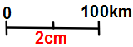
: /

المستوى: ثانية متوسط | المقطع التعليمي 1: التناظر المركزي | 2017 / 2018
المكتسبات القبلية:
- التناظر المحوري و خواصه
- انشاء نظير شكل بسيط بالنسبة الى مستقيم

الكفاءة الختامية:
  - يحل مشكلات من المادة و من الحياة اليومية بتوظيف خواص التناظر المركزي.
  - ينشئ نظير شكل بسيط بالنسبة الى نقطة.
  - يحدد مركز تناظر شكل بسيط.
  - يتعرف على خواص التناظر المركزي و استغلالها.

الموارد:

- مفهوم أولي حول التناظر المركزي.
- إنشاء نظير نقطة بالنسبة إلى نقطة.
- نظير قطعة مستقيم، مستقيم، نصف مستقيم، دائرة.
- مركز تناظر شكل بسيط.
- خواص التناظر المركزي.

وثائق التحضير | الوسائل البيداغوجية | نقد ذاتي
- الكتاب المدرسي  - المنهاج  - الوثيقة المرافقة | - السبورة  - الوسائل الهندسية

: /

الموضوع: | مفهوم أولي حول التناظر المركزي.
الكفاءة المستهدفة: | - يتعرف على الأشكال التي تقبل محور تناظر.

المراحل | المدة | سيـــــــــــر الدرس | التقويـــــــــم
تمهيد  وضعية تعلم  بناءالموارد  اعادة الاستثمار | 10د  25د  15د  15د | تمهيد:  1/ الحالة 2؛2/ الحالة 3؛3/ الحالة 3؛4/ الحالة 3؛5/ الشكل 3.  وضعية تعلمية 1 ص 120:  1/  2/  حوصلة:  تمرين 1 ص 126:  تمرين 2 ص 126 للمنزل: | ـ متى نقول عن شكلان أنهما متناظران؟  ـ كيف نسمي النقطة O؟
  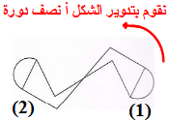  نرسم الشكل أ على الورق الشفاف ثم نقوم بتدوير ورقة الشفاف نصف دورة حتى ينطبق الجزء (1) على الجزء (2). | 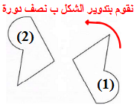  نرسم الشكل ب على الورق الشفاف ثم نقوم بتدوير ورقة الشفاف نصف دورة حتى ينطبق الجزء (1) على الجزء (2).
  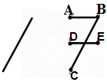(1)  نرسم الشكل (جـ) على ورق الشفاف | 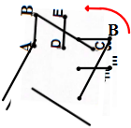(2)  نقوم بتدوير ورقة الشفاف نصف دورة |  | 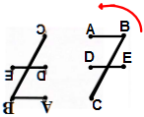(3)  بعد تدوير ورقة الشفاف نطابق الرسمين
  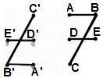(4)  نعين النقطة A’ الموافقة لـ A ونكمل مع بقية النقط |  | 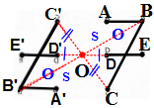(5)  نعم النقطة O منتصف كل من القطع [BB’]، [CC’]، [DD’]، [EE’].
  ـ نقول إن الشكلين (F) و (F’) متناظران بالنسبة إلى نقطة O يعني أنهما يتطابقان بتدوير أحدهما نصف دورة حول النقطة O.  ـ تسمى النقطة O مركز التناظر.  ـ يسمى التناظر بالنسبة إلى نقطة تناظرا مركزياً. | 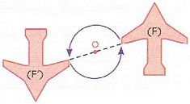  أرسم الشكل على ورق الشفاف و ألصقه في كراسك.

الموضوع: | إنشاء نظير نقطة بالنسبة إلى نقطة.
الكفاءة المستهدفة: | - ينشئ نظيرة نقطة بالنسبة إلى نقطة.

المراحل | المدة | سيـــــــــــر الدرس | التقويـــــــــــم
تمهيد  وضعية تعلم  بناءالموارد  اعادة الاستثمار | 5د  30د  15د  15د | تمهيد 5 ص 119:  النقطة A تنطبق على النقطة B في الشكل (3).  وضعية تعلمية 2 ص 120:  4/ الشكل1: النقطتان Aو B متناظرتان بالنسبة إلى O  لأن: (النقط A، O، Bفي إستقامية و O منتصف [AB] (AO=OB))  الشكل2: النقطتان Aو B غير متناظرتان بالنسبة إلى O  لأن: النقط A، O، Bليست في إستقامية.  الشكل3: النقطتان Aو B غير متناظرتان بالنسبة إلى O  لأن: O ليست منتصف القطعة [AB].  حوصلة:$(γ)$  تمرين 4، 5 ص 126: | ـ هل النقط A، O، A’ في استقامية؟  ـ ماذا تمثل النقطة O للقطعة [AA’]؟  ـ متى نقول عن نقطتان أنهما متناظرتان بالنسبة إلى نقطة؟  ـ ما هي نظيرة النقطة O؟  ـ كيف نسمي النقطة O؟
  1/ 2/  3/  أ/ نلاحظ أن النقطة A’ تنتمي للدائرة $(γ)$.  ب/ لتعيين C’ نظيرة C بالنسبة الى D.  1ـ نرسم نصف مستقيم [CD).  2ـ نرسم دائرة مركزها Dو نصف قطرها DC  3ـ نقطة تقاطع الدائرة مع نصف المستقيم هي C’ نظيرة C بالنسبة إلى D. | 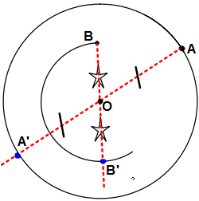
  M و O نقطتان متمايزتان.  ـ نظيرة نقطة M بالنسبة إلى نقطة O هي نقطة M’ بحيث تكون النقطة O منتصف القطعة [MM’]و نقول إن النقطتين M و M’ متناظرتان بالنسبة إلى النقطة O.  ـ نظيرة النقطة O هي نفسها. | 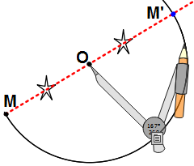

: /

الموضوع: | نظير قطعة مستقيم، مستقيم، نصف مستقيم، دائرة.
الكفاءة المستهدفة: | ـ ينشئ نظائر كل من قطعة مستقيم، مستقيم، نصف مستقيم، دائرة.

المراحل | المدة | سيـــــــــــر الدرس | التقويـــــــــــم
وضعية تعلم  بناءالموارد  اعادة الاستثمار | 30د  15د  15د | وضعية تعلمية 3 ص 121:  ـ نظير نصف المستقيم [AB) بالنسبة إلى النقطة O هو نصف المستقيم [A’C’).  ـ نظير المستقيم (AB) بالنسبة إلى النقطة O هو المستقيم (A’B’).  هـ/ بعد التحقق نجد: AB=A’B’ و (AB)⫽(A’B’).  جـ/ النقطة O في هذه الحالة تنطبق على النقطة A.  حوصلة:  تمرين 9، 10، 11، 12 ص 126 و 127: | ـ ماهي نظيرة نقطة بالنسبة إلى نقطة؟  ـ ما هي نظيرة دائرة بالنسبة إلى نقطة؟  ـ اقترح طريقة لإنشاء نظير شكل بسيط.
  1/ أ/  ب/  جـ/ نعم النقط A’، B’، C’ في استقامية  د/  ـ نظيرة القطعة [AB] بالنسبة إلى النقطة O هي القطعة [A’B’]. | 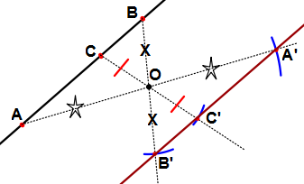
  2/ أ/ ب/  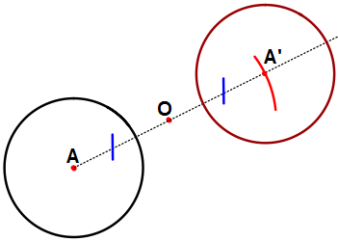 | 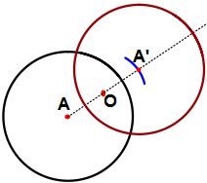 | 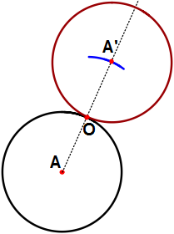
  - نظيرة قطعة مستقيم:  ـ نظيرة قطعة مستقيم بالنسبة إلى نقطة هي قطعة مستقيم لها نفس الطول. | 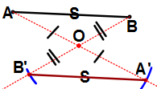
  - نظير مستقيم:  ـ نظير مستقيم بالنسبة إلى نقطة هو مستقيم يوازيه. | 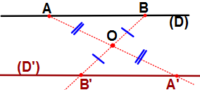
  - نظيرنصف مستقيم:  ـ نظير نصف مستقيم بالنسبة إلى نقطة هو نصف مستقيم يوازيه و يعاكسه في الإتجاه. | 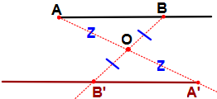
  - نظيرة دائرة:  ـ نظيرة دائرة بالنسبة إلى نقطة هي دائرة.  مركزاهما متناظران بالنسبة إلى النقطة Oو لهما نفس نصف القطر. | 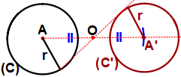

الموضوع: | مركز تناظر شكل بسيط.
الكفاءة المستهدفة: | - يحدد مركز تناظر شكل بسيط.

المراحل | المدة | سيـــــــــــر الدرس | التقويـــــــــــم
وضعية تعلم  بناءالموارد  اعادة الاستثمار | 25د  15د  15د | وضعية تعلمية 4 ص 121:  1/ أ/ نظائر النقط A، B، D، G بالنسبة إلى النقطة O هي النقط E، F، H، C بهذا الترتيب.  حوصلة:  2ـ مراكز تناظر أشكال مألوفة:  تمارين 15، 16 ص 127:  تمرين 26، 30 ص 130 للمنزل: | ـ ما هي نظائر كل من نقطة، قطعة مستقيم،  مستقيم، نصف مستقيم، دائرة بالنسبة إلى نقطة؟  ـ كيف نسمي النقطة O؟  ـ ارسم مربع ثم حدد عليه مركز تناظر إن وجد؟  ـ نفس السؤال بالنسبة لمستطيل، معين.
  ب/ تم تعيين النقطتين M و N.  ـ نلاحظ أن نظيرتي النقطتين Mو N بالنسبة إلى O (M’ و N’) ينتميان إلى نفس الدائرة.  2/ أ/ التلوين  ب/ نلاحظ أن كل جزأ ملون ينطبق على نظيره المقابل له.  جـ/ تمثل النقطة O مركز تناظر شكل هندسي إذا انطبق هذا الشكل على نفسه بعد تدويره نصف دورة حول النقطة O. | 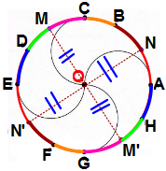
  1ـ مركز تناظر شكل:  النقطة O هي مركز تناظر الشكل (F) يعني أن الشكل (F) ينطبق على نفسه بتدويره نصف دورة حول النقطة O. | 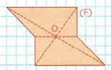
  - المربع:  المربع يقبل مركز تناظر هو نقطة تقاطع حاملي قطريه. | 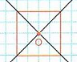
  - المستطيل:  المستطيل يقبل مركز تناظر هو نقطة تقاطع حاملي قطريه. | 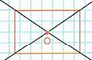
  جـ) المعين:  كذلك المعين يقبل مركز تناظر هو نقطة تقاطع حاملي قطريه. | 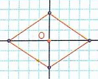
  د)الدائرة:  الدائرة تقبل مركز تناظر هو مركزها. | 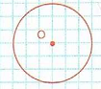

الموضوع: | خواص التناظر المركزي.
الكفاءة المستهدفة: | - يتعرف على خواص التناظر المركزي.
: /
المراحل | المدة | سيـــــــــــر الدرس | التقويـــــــــــم
وضعية تعلم  بناءالموارد  اعادة الاستثمار | 25د  15د  15د | وضعية تعلم:  الحل:  حوصلة:  التناظر المركزي يحفظ استقامية النقط و الأطوال و أقياس الزوايا و المساحات.  تمرين 17ص 127:  تمرين 21 ص 128 للمنزل: | ـ ما هي نظيرة الزاوية $\hat{ABC}$بالنسبة إلى النقطة O؟  ـ ما هو نظير مثلث بالنسبة إلى نقطة؟
  1/ أرسم على ورقة مرصوفة مثيلا للشكل التالي.  2/ أنشئ النقط: A’، B’، C’، D’ نظائر النقط A، B، C، D بالنسبة إلى النقطة O.  3/ النقط: A، D، Cاستقامية.  ـ هل النقط: A’، D’، C’استقامية؟ | 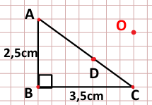
  4/ قارن بين الطولين: AB و A’B’ ثم أكمل: AB=……؛ B’C’=….
  5/ قارن بين قيسي الزاويتين $\hat{ABC}$ و $\hat{A'B'C'}$.
  6/ أحسب مساحة المثلثABC ثم استنتج مساحة المثلثA’B’C’.
  7/ ماذا تستنتج؟
  1/ 2/  3/ نعم النقط A’، D’، C’استقامية.  4/ الطولين: ABو A’B’ متساويان  AB=A’B’؛ B’C’=BC  5/ الزاويتان$\hat{ABC}$و$\hat{A'B'C'}$ متقايستان  6/ مساحة المثلث ABC:  S=(3,5×2,5)÷2=4,375cm² | 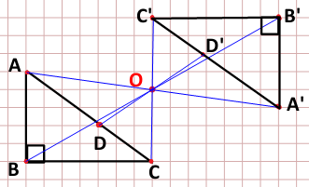
  مساحة المثلث A’B’C’ نفسها مساحة المثلث ABC لأن الأطوال نفسها.
  ـ نستنتج أن التناظر المركزي يحفظ:استقامية النقط، الأطوال، أقياس الزوايا و المساحات.
  مثال:  في الشكل: المثلثان ABCو A’B’C’ متناظران بالنسبة إلى النقطة O. | 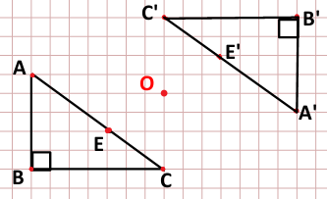

المستوى: ثانية متوسط | المقطع التعليمي 3: الزوايا و التوازي | 2017 / 2018
المكتسبات القبلية:
- التفريق بين أنواع الزوايا المعروفة، مقارنة زاويتين.
- أخذ قيس زاوية بالمنقلة.
- رسم زاوية قيسها معلوم.
- انشاء منصف زاوية باستعمال المدور.

الكفاءة الختامية:
  - يحل مشكلات من المادة و من الحياة اليومية بتوظيف خواص الزوايا.
  - يتعرف على بعض المصطلحات مثل: زاويتان متجاورتان، متكاملتان، متتامتان.
  - يفرق بين الزاويتان المتبادلتان داخليا و المتبادلتان خارجيا.
  - يتعرف على خاصية الزاويتين المتقابلتين بالرأس.
  - يطلع على خواص الزوايا المعينة بمتوازيين و قاطع لهما.

الموارد:

- الزاويتان المتجاورتان.
- الزاويتان المتتامتان و الزاويتان المتكاملتان.
- الزاويتان المتقابلتان بالرأس.
- الزاويتان المتبادلتان داخليا و المتبادلتان خارجيا، الزاويتان المتماثلتان.
- التوازي و التبادل الداخلي و الخارجي.
- التوازي و التماثل.

: /

وثائق التحضير | الوسائل البيداغوجية | نقد ذاتي
- الكتاب المدرسي  - المنهاج  - الوثيقة المرافقة | - السبورة  - الوسائل الهندسية.

الموضوع: | الزاويتان المتجاورتان.
الكفاءة المستهدفة: | - يتعرف على الزاويتين المتجاورتينو شروطهما.

المراحل | المدة | سيـــــــــــر الدرس | التقويـــــــــــم
تمهيد  وضعية تعلم  بناءالموارد  اعادة الاستثمار | 10د  20د  15د  15د | أسئلة التمهيد ص 135  وضعية تعلمية 1 ص 136:  الشروط التي تجعل زاويتين متجاورتين هي:  - لهما نفس الرأس.  - يشتركان في ضلع يفصل بينهما.  حوصلة:  ـ زاويتان متجاورتان هما زاويتان لهما نفس الرأس و تشتركان في ضلع يفصل بينهما.  تمرين:  الحل:  1ـ إجابة محمد خاطئة و إجابة خالد هي الصحيحة لأن الزاويتان المتجاورتان لهما نفس الرأس و يشتركان في ضلع يفصل بينهما.  2ـ من بين الزوايا المتجاورة:  $\hat{NOM}$ و$\hat{MOZ}$ ؛ $\hat{YOZ}$ و $\hat{MOZ}$ ؛ $\hat{YOZ}$ و $\hat{YON}$ ؛ $\hat{YON}$ و $\hat{NOM}$ ؛ $\hat{NOZ}$ و $\hat{YOZ}$ ؛ $\hat{NOZ}$ و $\hat{NOY}$ ؛ $\hat{MON}$ و $\hat{MOY}$ | ـ في الشكل 1  ـ ما هو رأس الزاويتين الحمراء و الخضراء؟  ـ ماذا يمثل نصف المستقيم [OZ) للزاويتين؟  ـ ماذا تستنتج؟  ـ كيف نسمي هاتين الزاويتين؟  ـ في الشكل 2 لماذا الزاويتان الملونتان غير متجاورتان؟
  1/ الزاوية الحمراء: زاوية منفرجة.  2/ الزاوية الخضراء هي: $\hat{BAC}$.  3/ قيس الزاوية $\hat{ABC}$ هو: 40°. | 5/ مستقيمان عموديان: (Δ₁) و (d₂).  6/ كل الحالات الثلاثة صحيحة.  7/ نظير[Ax) بالنسبة الىOهو[By).  8/ الزاوية الأكبر هي: $\hat{mDn}$.
  مثال:  ـ الزاويتان $\hat{xoy}$ و $\hat{yoz}$ متجاورتان.  [oy) ضلع مشترك و يفصل بين الزاويتين $\hat{xoy}$ و $\hat{yoz}$.  الزاويتان $\hat{xoy}$ و $\hat{yoz}$ لهما نفس الرأس o. | 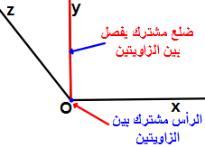
  محمد: الزاويتان $\hat{NOM}$ و $\hat{NOZ}$ متجاورتان.  خالد: لماذا؟  محمد: لأنهما يشتركان في O رأس الزاويتين و يشتركان في الضلع [ON).  خالد: لا أنت مخطئ الزاويتان المتجاورتان هما: $\hat{NOM}$ و $\hat{MOZ}$.  بعد تمعنك في الحوار الذي دار بين محمد و زميله خالد.  1ـ ما هو تعليك على هذا الحوار؟  2ـ استخرج من الرسم كل الزوايا المتجاورة. | 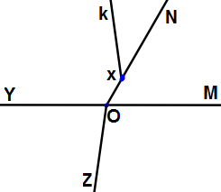

الموضوع: | الزاويتان المتتامتان و الزاويتان المتكاملتان.
الكفاءة المستهدفة: | - يتعرف على الزاويتان المتتامتان، المتكاملتان و توظيفهما.

المراحل | المدة | سيـــــــــــر الدرس | التقويـــــــــــم
تمهيد  وضعية تعلم  بناءالموارد  اعادة الاستثمار | 5د  25د  15د  15د | الحل:  وضعية تعلمية 2 ص 136:  2/ زاويتين متتامتين من الشكل 1: $\hat{tou}$ و$\hat{uov}$  زاويتين متكاملتين من الشكل 1: $\hat{zou}$ و$\hat{uov}$ أو $\hat{vot}$ و$\hat{xov}$.  حوصلة:  ـ نقول عن زاويتين أنهما متتامتين إذا كان مجموع قيسيهما يساوي 90°.  ـ الزاويتان المتكاملتان هما زاويتان مجموع قيسيهما يساوي 180°.  مثال:  تمرين:  - أكمل الجدول المقابل حيث: $\hat{A}$ و$\hat{B}$ زاويتان متتامتان.  - أكمل الجدول المقابل حيث: $\hat{X}$ و$\hat{Y}$ زاويتان متكاملتان.  تمرين 2، 3 ص 142 للمنزل:  : / | ـ من يذكرنا بتعريف الزاويتان المتجاورتان؟  ـ أعط مثال على الصبورة من إنشائك.  ـ كيف نسمي الزاويتان اللتان مجموع قيسيهما يساوي 90°؟  ـ كيف نسمي الزاويتان اللتان مجموع قيسيهما يساوي 180°؟
  الزاويتان المتجاورتان هما زاويتان لهما نفس الرأس و يشتركان في ضلع يفصل بينهما. | 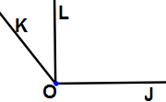
  الشكل | زاويتين مجموعهما 180° | زاويتين مجموعهما 90°
  (1) | $\hat{vot}$ و$\hat{xov}$؛ $\hat{uot}$ و $\hat{xou}$  $\hat{vot}$ و $\hat{toz}$؛ $\hat{toz}$ و $\hat{zox}$  $\hat{zox}$ و $\hat{xov}$؛ $\hat{toy}$ و $\hat{yox}$  $\hat{zoy}$ و $\hat{yov}$ ؛$\hat{zou}$ و$\hat{uov}$ | $\hat{tou}$ و$\hat{uov}$  $\hat{zoy}$ و $\hat{yox}$
  (2) | $\hat{toz}$ و$\hat{uov}$ | $\hat{toz}$ و$\hat{xoy}$
  ـ الزاويتان $\hat{toy}$ و $\hat{zot}$ متتامتان  $\hat{zot}$+$\hat{toy}$=$\hat{zoy}$=90°  ـ الزاويتان $\hat{toy}$ و $\hat{xot}$ متكاملتان  $\hat{xot}$+$\hat{toy}$=$\hat{xoy}$=180° | 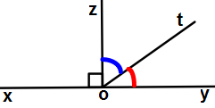
   |  | 78° |  | 35,5° | 22° | $$\hat{A}$$
  61° | 9° |  | 45° |  |  | $$\hat{B}$$
  99° | 56° |  | 90° | 15° |  | $$\hat{X}$$
   |  | 105,7 |  |  | 124° | $$\hat{Y}$$

الموضوع: | الزاويتان المتقابلتان بالرأس.
الكفاءة المستهدفة: | ـ يتعرف على الزاويتان المتقابلتان بالرأس.

المراحل | المدة | سيـــــــــــر الدرس | التقويـــــــــــم
تمهيد  وضعية تعلم  بناءالموارد  اعادة الاستثمار | 10د  20د  15د  15د | وضعية تعلمية 3 ص 136:  ـ الزاويتان المتقابلتان بالرأس هما زاويتان لهما نفس الرأس و ضلعا الزاوية الأولى يعاكسا ضلعا الزاوية الثانية (لهما نفس الحامل).  ـ كل زاويتان متقابلتان بالرأس متقايستان (لأنهما متناظرتان بالنسبة للرأس المشترك و التناظر المركزي يحفظ أقياس الزوايا).  حوصلة:  نقول عن زاويتان أنهما متقابلتان بالرأس إذا كان لهما نفس الرأس أضلاعهما امتداد لبعضهما البعض.  خاصية:  كل زاويتين متقابلتين بالرأس متقايستان.  تمرين:  $\hat{xoy}$زاوية،Aو B نقطتان من [ox) و [oy).  - A’ و B’ نظيرتي كل من A و B بالنسبة غلى النقطة o.  - ما هي نظيرة الزاوية $\hat{AoB}$ بالنسبة إلى o؟  - اشرح لماذا $\hat{AoB}$=$\hat{A'oB'}$؟  : /  تمرين 5، 6 ص 142: | تمعن في الشكل جيداً.  ـ لون بالأزرق زاويتان متجاورتان.  ـ لون بالأحمر زاويتان متتامتان.  لون بالأخضر زاويتان متكاملتان.  ـ أعط تعريفا للزاويتين المتقابلتين بالرأس.
  الحل:  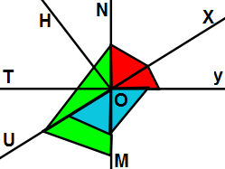 | تمهيد:  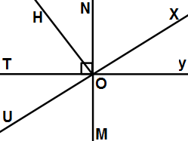
  مثال:  (xy) و (zt) مستقيمان متقاطعان في النقطة o  $\hat{zox}$و $\hat{toy}$ زاويتان متقابلتان بالرأس.  أي: $\hat{toy}$=$\hat{zox}$. | 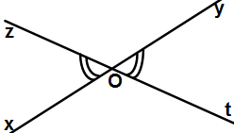
  الحل:  ـ نظيرة الزاوية $\hat{AoB}$ بالنسبة إلى النقطة o هي الزاوية $\hat{A'oB'}$.  ـ الزاويتان $\hat{AoB}$ و $\hat{A'oB'}$ متقايستان لأنهما متقابلتان بالرأس. | 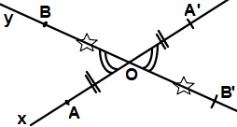

الموضوع: | الزاويتان المتبادلتان داخليا و المتبادلتان خارجيا، الزاويتان المتماثلتان.
الكفاءة المستهدفة: | - يتعرف على الزوايا المتبادلة داخليا و خارجيا.  - يتعرف على الزاويتان المتماثلتان.

المراحل | المدة | سيـــــــــــر الدرس | التقويـــــــــــم
تمهيد  وضعية تعلم  بناءالموارد  اعادة الاستثمار | 10د  20د  15د  15د | الحل:  وضعية تعلمية 4 ص 137:  حوصلة:  ـ الزاويتان المتبادلتان داخليا هما زاويتان داخليتان و واقعتان في جهتين مختلفتين بالنسبة إلى القاطع و غير متجاورتين.  ـ الزاويتان المتبادلتان خارجيا هما زاويتان خارجيتان و واقعتان في جهتين مختلفتين بالنسبة إلى القاطع و غير متجاورتين.  ـ الزاويتان المتماثلتان هما زاويتان إحداهما داخلية و الأخرى خارجية و واقعتان في نفس الجهة بالنسبة إلى القاطع و غير متجاورتين.  دوري الآن ص 139:  تمرين 7، 8 ص 143: | ـ في أي وضعية تقع الزوايا الملونة بالأزرق، و الزوايا الملونة بالأخضربالنسبة للمستقيمين (XY)، (ZT).  ـ كيف تسمى هذه الزوايا؟  ـ أعط تعريفا للزاويتان المتبادلتان خارجياً.  ـ أعط تعريفا للزاويتان المتبادلتان داخلياً.  ـ أعط تعريفا للزاويتان المتماثلتان.
  ـ الزوايا الملونة بالأزرق تقع داخل المستقيمين (XY)، (ZT)و تسمى زوايا داخلية.  ـ الزوايا الملونة بالأخضر تقع خارج المستقيمين (XY)، (ZT)و تسمى زوايا خارجية. | 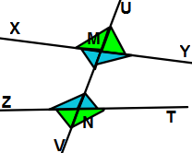
  $\hat{XMV}$ و$\hat{XMU}$ لا متبادلتان خارجيا و لا متماثلتان.  $\hat{XMV}$ و $\hat{UNT}$ متبادلتان داخلياً.  $\hat{UMY}$ و $\hat{XMV}$لا متبادلتان خارجيا و لا متماثلتان.  $\hat{XMU}$ و $\hat{ZNM}$ زاويتان متماثلتان.  $\hat{VNT}$ و $\hat{VMY}$ زاويتان متماثلتان.  $\hat{VNT}$ و $\hat{XMU}$ متبادلتان خارجياً. | 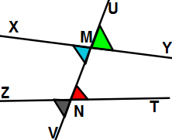
  مثال:  المستقيم (Δ) يقطع (d) و (d’) في Aو B على الترتيب:  ـ الزاويتين الملونتين بالأخضر متبادلتان داخلياً.  ـ الزاويتين الملونتين بالأحمر متبادلتان خارجياً.  ـ الزاويتين الملونتين بالأزرق متماثلتان. | 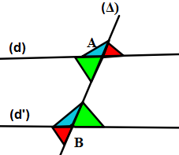
  تمرين: من الرسم استخرج ما يلي:  1/ الزوايا الداخلية ثم الزوايا الخارجية.  2/ الثنائيات المكونة من زاويتين متبادلتين داخلياً.  3/ الثنائيات المكونة من زاويتين متبادلتين خارجياً.  4/ الثنائيات المكونة من زاويتين متماثلتين. | 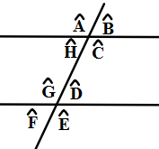

الموضوع: | التوازي و التبادل الداخلي و التبادل الخارجي.
الكفاءة المستهدفة: | - يتعرف على خاصية التوازي و التبادل الداخلي.  - يوظف التبادل الخارجي و الداخلي لإثبات التوازي.
: /
المراحل | المدة | سيـــــــــــر الدرس | التقويـــــــــــم
وضعية تعلم  بناءالموارد  اعادة الاستثمار | 25د  20د  15د | وضعية تعلمية 5 ص 137:  الزاويتين الملونتين بالأحمر و الأخضر هما: زاويتين متماثلتين.  المستقيمان (MN) و (PQ) متوازيين.  نعم الشكل يقبل مركز تناظر و هو النقطة O.  الزاويتان $\hat{NPQ}$ و$\hat{MNP}$ متقايستين لأنهما متناظرتان بالنسبة إلى النقطة O (التناظر المركزي يحفظ أقياس الزوايا)  ـ نظير نصف المستقيم [NM) بالنسبة إلى النقطة O هو نصف المستقيم [PQ).  ـ نظيرة القطعة [OP] بالنسبة إلى النقطة O هي قطعة المستقيم [ON].  ـ نظيرة الزاوية $\hat{MNP}$بالنسبة إلى النقطة O هي الزاوية $\hat{MNP}$و تقايسها.  ـ إذا قطع مستقيم مستقيمين متوازيين فإنه يشكل معهما زاويتان متبادلتان داخلياً متقايستان.  حوصلة:  - زوايا لها نفس القيس:  - توازي مستقيمين:  دوري الآن ص 141:  تمارين 11؛ 12؛ 13؛ 14 ص 143 و 144 للمنزل: | ـ ما هو نظير نصف المستقيم [NM) بالنسبة إلى النقطة O؟  ـ ما هي نظيرة القطعة [OP] بالنسبة إلى النقطة O؟  ـ ما هي نظيرة الزاوية $\hat{MNP}$بالنسبة إلى النقطة O؟  ـ أعط تعريفا دقيقا للزاويتين المتبادلتين داخليا و المتبادلتين خارجياً.  ـ إذا قطع مستقيم مستقيمين متوازيين فماذا يشكل معهما؟
  إذا قطع مستقيم مستقيمين متوازيين فإن: كل زاويتين متبادلتين داخلياً متقايستان. | 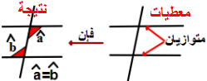
  إذا قطع مستقيم مستقيمين متوازيين فإن: كل زاويتين متبادلتين خارجياً متقايستان. | 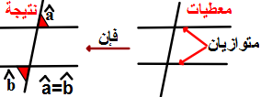
  ـ إذا شكل مستقيمان مع قاطع زاويتين متبادلتين داخلياً متقايستين فإن هذين المستقيمين متوازيين. | 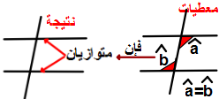
  ـ إذا شكل مستقيمان مع قاطع زاويتين متبادلتين خارجياً متقايستين فإن هذين المستقيمين متوازيين. | 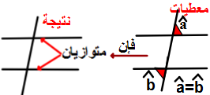

الموضوع: | التوازي و التماثل.
الكفاءة المستهدفة: | - يتعرف على خاصية التماثل و التوازي.  - يوظف التماثل في إثبات توازي مستقيمين.

المراحل | المدة | سيـــــــــــر الدرس | التقويـــــــــــم
تمهيد  وضعية تعلم  بناءالموارد  اعادة الاستثمار | 5د  25د  15د  15د | تمهيد 4 ص 135:  المستقيمان المتوازيان هما: (Δ₁) و (Δ₂) لأنهما عموديان على نفس المستقيم.  وضعية تعلمية 6 ص 137:  ـ الزاويتان الملونتين بالأزرق و الأخضر متماثلتين.  - الزاويتين الملونتين بالأزرق و الأحمرمتقايستين لأنهما متقابلتان بالرأس.  - الزاويتين الملونتين بالأخضرو الأحمرمتقايستين لأنهما متبادلتان داخلياً.  - الزاويتين الملونتين بالأزرق و الأخضرمتقايستين.  حوصلة:  - زوايا لها نفس القيس:  - توازي مستقيمين:  تمرين 17؛ 19؛ 21ص 144:  تمرين 20؛ 22 ص 144 للمنزل: | ـ أعط تعريفاً للزاويتين المتماثلتين.  ـ متى نحصل على مستقيمان متوازيان؟
  الزاويتين | الحكم
  $\hat{BMF}$ و$\hat{DNF}$ | متقايستين لأنهما متماثلتين.
  $\hat{BMN}$ و $\hat{CNM}$ | متقايستين لأنهما متبادلتان داخلياً.
  $\hat{CNF}$ و $\hat{AME}$ | غير متقايستين.
  $\hat{AMF}$ و$\hat{CNF}$ | متقايستين لأنهما متماثلتين.
  $\hat{AME}$ و$\hat{DNF}$ | متقايستين لأنهما متبادلتين خارجياً.
  $\hat{EMB}$ و$\hat{DNF}$ | غير متقايستين.
  إذا قطع مستقيم مستقيمين متوازيين فإن: كل زاويتين متماثلتين متقايستان. | 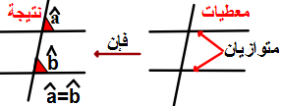
  إذا شكل مستقيمان مع قاطع زاويتين متماثلتين متقايستين فإن هذين المستقيمين متوازيين. | 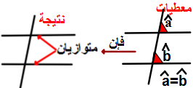
: /

المستوى: ثانية متوسط | المقطع التعليمي 5: المثلثات و الدائرة | 2017 / 2018
المكتسبات القبلية:
- إنشاء زاوية قيسها معلوم، إنشاء مثلث.
- محور قطعة مستقيم.
- حساب: مساحة مستطيل؛ مثلث قائم.
- التناظر المركزي و خواصه مع توظيفها.

الكفاءة الختامية:
  - يحل مشكلات من المادة و من الحياة اليومية بتوظيف خواص هندسية تتعلق بالمثلث و الدائرة و حساب مساحتيهما.
  - يبرر خاصية مجموع أقياس زوايا مثلث يساوي 180°.
  - يميز شروط إنشاء مثلث
  - ينشئ الدائرة المحيطة بالمثلث
  - يتعرف على قاعدة حساب مساحة مثلث و مساحة قرص.

الموارد:

- مجموع أقياس زوايا مثلث.
- المتباينة المثلثية.
- إنشاء مثلثات.
- الدائرة المحيطة بمثلث.
- مساحة مثلث.
- مساحة قرص.

: /

وثائق التحضير | الوسائل البيداغوجية | نقد ذاتي
- الكتاب المدرسي  - المنهاج  - الوثيقة المرافقة | - السبورة

الموضوع: | مجموع أقياس زوايا مثلث.
الكفاءة المستهدفة: | - يبرر خاصية مجموع أقياس زوايا مثلث يساوي 180°.
: /
المراحل | المدة | سيـــــــــــر الدرس | التقويـــــــــــم
تمهيد  وضعية تعلم  بناءالموارد  اعادة الاستثمار | 5د  25د  15د  15د | تمهيد 1، 2 ص 151:  1/ قيس الزاوية $\hat{ABC}$ هو: 55°.  2/ النقط A، O، B في استقامية إذا كان: $\hat{BOC}=143°$.  وضعية تعلمية 1 ص 152:  1/ أ/ب/ بعد قيس زوايا المثلثات المرسومة نجد أن مجموع أقياس زوايا مثلث هو 180°.  ج/ نلاحظ أنه لا يمكن إنشاء مثلث مجموع أقياس زواياه 200° أو 160°.  2/ أ/ ب/  جـ/ الزاويتان $\hat{ACB}$ و$\hat{CAE}$ متناظرتان بالنسبة إلى النقطة J إذن هما متقايستان.  الزاويتان $\hat{ABC}$ و $\hat{BAF}$متناظرتان بالنسبة إلى النقطة I إذن هما متقايستان.  3/أ/(AE) نظير (BC) بالنسبة إلى النقطة J إذن: (AE)⫽(BC) …….(1)  (AF) نظير (BC) بالنسبة إلى النقطة Iإذن:(AF)⫽(BC)…..….(2)  من (1) و (2) نجد أن: (AE)⫽ (AF)  المستقيمان (AF) و (AE) يشتركان في نفس النقطة A فهما متطابقان  إذن النقط A، E، F في استقامية.  ب/ بما أن: $\hat{ACB}$=$\hat{CAE}$ و $\hat{ABC}$=$\hat{BAF}$ فإن:  $$\hat{ABC}+\hat{BAC}+\hat{ACB}=\hat{BAF}+\hat{BAC}+\hat{CAE}=\hat{FAE}=180°$$  حوصلة:  حالات خاصة:  تمرين 1، 2، 3 ص 158:  تمرين 8، 9، 10 ص 158: | ـ ما هي نظيرة الزاوية $\hat{ACB}$ بالنسبة إلى النقطة J؟  ـ ما هي نظيرة الزاوية $\hat{ABC}$ بالنسبة إلى النقطة I؟  ـ ما هو نوع الزاوية $\hat{FAE}$؟
  مجموع أقياس زوايا مثلث يساوي 180°.  ـ ABC مثلث معناه:  $$\hat{ABC}+\hat{BCA}+\hat{CAB}=180°$$ | 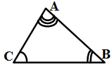
  1/ مثلث قائم:  في مثلث قائم مجموع قيسي الزاويتين الحادتين يساوي 90°. | RST مثلث قائم في S: أي $\hat{R}=90°$  و $\hat{S}+\hat{T}=90°$ | 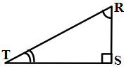
  2/ مثلث متساوي الساقين:  في مثلث متساوي الساقين، زاويتا القاعدة متقايستان. | OMN مثلث متساوي الساقين أي:  $\hat{O}=\hat{N}$أي:  $$\hat{M}+2\hat{O}=180°$$ | 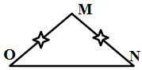
  3/ مثلث متقايس الأضلاع:  في مثلث متقايس الأضلاع، قيس كل زاوية هو 60°. | DEF مثلث متقايس الأضلاع أي:  $$\hat{D}=\hat{E}=\hat{F}=60°$$ | 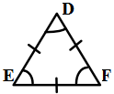

الموضوع: | المتباينة المثلثية.
الكفاءة المستهدفة: | - يخمن المتباينة المثلثية، يبرر إستقامية نقط.

المراحل | المدة | سيـــــــــــر الدرس | التقويـــــــــــم
وضعية تعلم  بناءالموارد  اعادة الاستثمار | 30د  15د  15د | وضعية تعلمية 2 ص 152:  3/  4/ تكون ثلاثة أعداد معطاة هي أطوال أضلاع مثلث: إذا كان مجموع طولي ضلعين أكبر من طول الضلع الثالث.  حوصلة:  في مثلث طول كل ضلع أصغر من مجموع طولي الضلعين الآخرين.  مثال:  حالة خاصة:  تمرين 11، 12، 13 ص 158:  تمرين 15 ص 158: | ـ قارن بين الطول ACو AB+BC في كل حالة؟  ـ ماذا تلاحظ؟  ـ متى تكون نقطة تنتمي إلى قطعة مستقيم؟
  1/ رسم المثلث.  2/ AB+AC>BC ؛ AB+BC>AC  BC+AC>AB. | 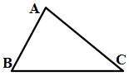
  الحالة 1: لا يمكن إنشاء هذا المثلث.  AB+BC<AC | 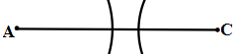
  الحالة 2: لا يمكن إنشاء هذا المثلث.  AB+BC=AC | 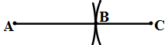
  الحالة 3:نعم يمكن إنشاء هذا المثلث.  AC<AB+BC | 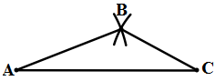
  في المثلث DEC نجد:  DC<DE+EC  DE<DC+CE  EC<ED+DC | 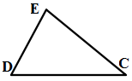
  A، B و C ثلاث نقط مختلفة.  - إذا كان: Cϵ[AB] فإن: AB=AC+CB.  - إذا كان: AB=AC+CB فإن النقطة C تنتمي إلى القطعة [AB]. | 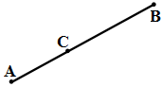

الموضوع: | إنشاء مثلثات.
الكفاءة المستهدفة: | - يتعرف على حالات إنشاء مثلث.

المراحل | المدة | سيـــــــــــر الدرس | التقويـــــــــــم
وضعية تعلم  بناءالموارد  اعادة الاستثمار | 30د  15د  15د | وضعية تعلمية 3 ص 152:  2/ شروط إنشاء مثلث وحيد هي:  ـ إذا علمت أطوال أضلاعه الثلاثة.  ـ إذا علم طول ضلعين و قيس الزاوية المحصورة بينهما.  ـ إذا علم قيس زاويتين و طول الضلع المحصور بينهما.  حوصلة:  لإنشاء مثلث واحد و وحيد يجب أن تتحقق الشروط التالية:  - إذا علمت أطوال أضلاعه.  - إذا علم طول ضلعين و قيس الزاوية المحصورة بينهما.  - إذا علم قيس زاويتين و طول الضلع المحصور بينهما.  : /  تمرين 18، 19 ص 159: | ـ من يذكرنا بالمتباينة المثلثية؟  ـ متى تكون ثلاثة أعداد معطاة هي أطوال أضلاع مثلث؟  ـ في أي حالة تم رسم مثلث واحد؟
  1/ يمكن إنشاء عدة مثلثات.
  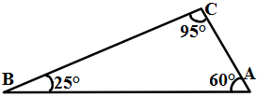
  2/ يمكن إنشاء مثلث واحد فقط. | 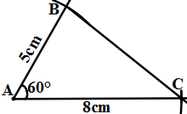
  3/ يمكن إنشاء عدة مثلثات.  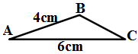 | 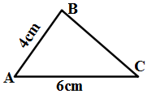
  4/ يمكن إنشاء مثلث واحد فقط. | 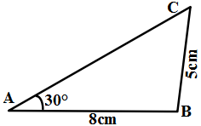
  5/ يمكن إنشاء مثلث واحد فقط.  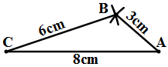 | 6/ يمكن إنشاء مثلث واحد فقط.  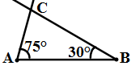

الموضوع: | الدائرة المحيطة بمثلث.
الكفاءة المستهدفة: | - ينشئ الدائرة المحيطة بمثلث.

المراحل | المدة | سيـــــــــــر الدرس | التقويـــــــــــم
تمهيد  وضعية تعلم  بناءالموارد  اعادة الاستثمار | 5د  25د  15د  15د | تمهيد 4 و 5 ص151:  4/ O تنتمي إلى محور [AB].  5/ محور القطعة [AB] هو المستقيم: (Δ).  وضعية تعلمية 4 ص 152:  6/ لدينا: OA=OB=OC معناه النقط A، Bو C متساوية المسافة عن النقطة O إذن: O مركز الدائرة التي تشمل النقط: A، B و C.  7/ المحاور الثلاثة لمثلث تتقاطع في نقطة واحدة هي مركز الدائرة التي تشمل رؤوس المثلث و تسمىالدائرة المحيطة بالمثلث.  تمرين 21، 22 ص 159 و 160:  حل التمرين 21 ص 159:  مركز الدائرة المحيطة بالمثلث ABC هو النقطة H. | ـ من يذكرنا بتعريف محور قطعة مستقيم؟  ـ ما هي خطوات رسم دائرة محيطة بمثلث؟
  3/ التخمين:  المحاور الثلاثة تتقاطع في النقطة O.  4/ـ O تنتمي إلى (d) محور [AB] فإن: OA=OB………(1)  ـ O تنتمي إلى (d’) محور [AC] فإن: OA=OC………(2)  من (1) و (2) نجد أن: OB=OC إذن:  النقطة O تنتمي إلى (Δ) محور [BC].  5/ الاستنتاج:  الدائرة (C) تشمل النقطتين B و C. | 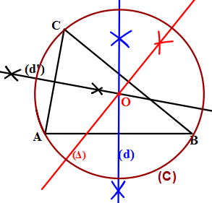
  حوصلة:  محاور أضلاع المثلث تتقاطع في نقطة واحدة، هي مركز الدائرة التي تشمل رؤوس المثلث و تسمى الدائرة المحيطة بمثلث. | 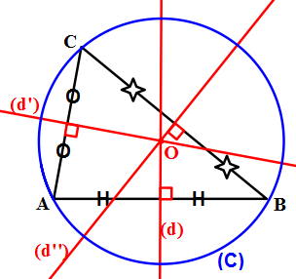
  حالة خاصة:  مركز الدائرة المحيطة بمثلث قائم هو منتصف الوتر. |  | 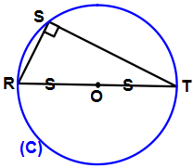

الموضوع: | مساحة المثلث.
الكفاءة المستهدفة: | - يحسب مساحة مثلث.

المراحل | المدة | سيـــــــــــر الدرس | التقويـــــــــــم
وضعية تعلم  بناءالموارد  اعادة الاستثمار | 30د  15د  15د | وضعية تعلمية 5 ص 153:  6/ مساحة المثلث ABC هي نصف مجموع مساحتي المستطيلين ADBHو CGBH.  مساحة المثلث ABC هي نصف مساحة المستطيل ADGC أي:  $$\frac{AH×HB}{2}+\frac{HC×HB}{2}=\frac{AH×HB+HC×HB}{2}=\frac{\left(AH+HC\right)HB}{2}=\frac{AC×HB}{2}$$  7/  $S=\frac{7,5×4,5}{2}=\frac{33,75}{2}=16,875{cm}^{2}$$\frac{AC×AD}{2}$$\frac{AC×BA}{2}$  حوصلة:  حل التمرين 29 ص 160:  حل التمرين 28 ص 160:  تمارين 27، 29، 30 ص 160: | ـ من يذكرنا بمساحة المستطيل؟  ـ ما هي مساحة المثلث القائم؟  ـ استنتج قاعدة لحساب مساحة مثلث كيفي؟
  4/ الرباعي ADBH هو مستطيل.  5/ مساحة المثلث ABH هي نصف مساحة المستطيلADBH.  مساحة المثلث CBH هي نصف مساحة المستطيل CGBH. | 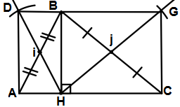
  مساحة مثلث تساوي نصف جداء طول أحد أضلاعه و الإرتفاع المتعلق بهذا الضلع.  $$A=\frac{AC×HB}{2}=(AC×HB)÷2$$ | 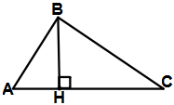
  حالة خاصة:  مساحة مثلث قائم تساوي نصف جداء طولي الضلعين القائمين. | 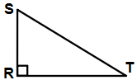  A=(RT×RS)÷2
  المساحة | الحساب | الحالات
  مساحة المثلث هي: $8,64{cm}^{2}$ | $$S=\frac{3,6×4,8}{2}=\frac{17,28}{2}=8,64{cm}^{2}$$ | 1
  مساحة المثلث هي: $82,5{dm}^{2}$ | $$S=\frac{16,5×10}{2}=\frac{165}{2}=82,5{dm}^{2}$$ | 2
  مساحة المثلث هي: $1512{cm}^{2}$ | $$S=\frac{72×42}{2}=\frac{3024}{2}=1512{cm}^{2}$$ | 3
  FEG | S=(6×1,5)÷2=9÷2=4,5cm²
  ABC | S=(2,5×4)÷2=10÷2=5cm²
  SRT | S=(4×2)÷2=8÷2=4cm²
  OMN | S=(4,5×2,5)÷2=11,25÷2=5,625cm²

: /

الموضوع: | مساحة القرص.
الكفاءة المستهدفة: | - يحسب مساحة القرص.

المراحل | المدة | سيـــــــــــر الدرس | التقويـــــــــــم
وضعية تعلم  بناءالموارد  اعادة الاستثمار | 25د  15د  15د | وضعية تعلمية 6 ص 153:  1/ مساحة القرص A أصغر من مساحة المضلع P₁و أكبر من مساحة المضلع P₂  $$P_{1}=\frac{4,97×6}{2}×8=\frac{29,82}{2}×8=14,91×8=119,28{cm}^{2}$$  $$P_{2}=\frac{4,59×5,54}{2}×8=\frac{25,42}{2}×8=12,71×8=101,71{cm}^{2}$$  الحصر: 101,71<A<119,28  2/ حساب مساحة القرص: A=π×r²=3,14×6²=3,14×36=113,04cm²  حوصلة:  مثال:  أحسب المساحة المضبوطة لقرص نصف قطره 9cm ثم القيمة المقربة لمساحته:  A=π×9×9=81π cm²  القيمة المضبوطة لمساحة القرص هي: 81π cm²  A=81π=81×3,14=254,34cm²  القيمة المقربة لمساحة القرص هي: 254,34cm²  تمارين 32، 33، 34، 35، 36 ص 160:  حل التمرين 34 ص 160: | ـ ما هو الفرق بين القرص و الدائرة؟  ـ أحسب مساحة المضلع الذي يحيط بالقرص (D).  ـ أحسب مساحة المضلع المحاط بالقرص (D).  ـ من يذكرنا بقانون حساب محيط دائرة؟
  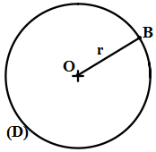 | مساحة قرص تساوي جداء العدد πو مربع طول نصف قطر هذا القرص.  A= π×r²=π×r×r  π≈3,14
  نصف قطر القرص | قطر القرص | محيط القرص | مساحة القرص
  5,6cm | 11,2cm | 35,168cm | 98,47cm²
  2,4dm | 4,8dm | 15,072dm | 18,086dm²
  4m | 8m | 25,12m | 50,24m²
  7m | 14m | 43,96 | 153,86m²
: /

المستوى: ثانية متوسط | المقطع التعليمي 4: مفهوم معادلة | 2017 / 2018
المكتسبات القبلية:
- استخراج عبارة حرفية من وضعية بسيطة.
- تمثيل وضعية بمخطط بسيط.
- حل معادلة من الشكل: a+x=b ; a-x=b.
- حل مشكل باستعمال معادلة من الشكلa+x=b ; a-x=b.

الكفاءة الختامية:
  - يحل مشكلات من المادة و من الحياة اليومية بتوظيف عبارات حرفية (معادلات).
  - يترجم وضعية تعلمية الى عبارة حرفية بسيطة.
  - يستعمل عبارات حرفية لحل وضعيات بسيطة.
  - يختبر صحة مساوياتو متباينات.
  - يحل معادلات من الشكل: َa×x=b ; a÷x=b.
  - يحل مشكل باستعمال معادلة.

الموارد:

- انتاج عبارة حرفية.
- استعمال عبارة حرفية.
- اختبار صحة مساواة أو متباينة.
- حل مشكل باستعمال معادلة.

: /

وثائق التحضير | الوسائل البيداغوجية | نقد ذاتي
- الكتاب المدرسي  - المنهاج  - الوثيقة المرافقة | - السبورة

الموضوع: | انتاج عبارة حرفية.
الكفاءة المستهدفة: | - يترجم وضعيات الى عبارات حرفية بسيطة و العكس.

المراحل | المدة | سيـــــــــــر الدرس | التقويـــــــــــم
تمهيد  وضعية تعلم  بناءالموارد  اعادة الاستثمار | 10د  20د  15د  15د | تمهيد 1، 2، 3، 4، 6، 7، 8ص 55:  وضعية تعلمية 1 ص 56:  1/ 2/  3/ نضرب عدد الطاولات في 2 ثم نضيف للنتيجة 2.  4/ الصيغة الحرفية التي تسمح لنا بحساب عدد الكراسي بمعرفة عدد الطاولات:  2x+2 أو 6+2(x-2)حيث:x هو عدد الطاولات.  حوصلة:  العبارة الحرفية هي عبارة تكون فيها بعض الأعداد ممثلة بحروف.  ملاحظات:  - يمكن الاستغناء عن الإشارة × عندما تكون أمام حرف أو قوس.  - عند ضرب عدد في 1، لا تتغير قيمة هذا العدد.  - عند ضرب عدد في 0، تكون النتيجة دائما 0.  - يمكن تبديل ترتيب عاملي جداء دون أن تتغير نتيجة الحساب.  - نكتب الجداء a×a على الشكل a² و نقرأ "a مربع" .  - نكتب الجداء a×a×a على الشكل a³و نقرأ "a مكعب".  تمرين 1، 8، 10، 11، 12، 13 ص 62 | ـ ماهي الحالات التي يمكن حذف علامة × فيها؟  ـ ما هي نتيجة ضرب عدد في 1؟  ـ ما هي نتيجة ضرب عدد في 0؟  ـ قارن بين 3×9 و 9×3 ثم بين 12×10 و 10×12؟  ـ ماذا تستنتج؟
  1/ نتيجة حساب 36-10-6 هي: 20.  2/ نتيجة حساب 36-(10-6) هي: 32.  3/ نتيجة حساب 12+4×3 هي: 24.  4/ نتيجة حساب (7+3×2)×3 هي: 39. | 6/ الطول AB هو: 9+x.  7/ الطول AB هو: 12-x.  8/ الطول AB هو: 6×x.
  عدد الطاولات | 1 | 2 | 3 | 10 | 51
  عدد الأماكن | 4 | 6 | 8 | 22 | 104
  مثال:  الشكل المقابل يمثل مربعا طول ضلعه x.  محيط المربع هو:  P=x+x+x+x=4×x=4x  مساحة المربع هي:  S=x×x=x²  حجم المكعب هو:  V=a×a×a=a³  1×b=b ; 0×b=0 ; a×b=b×a | 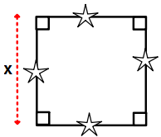  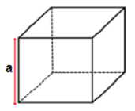

: /
الموضوع: | استعمال عبارة حرفية.
الكفاءة المستهدفة: | - يكتب عبارة حرفية انطلاقا من نص مكتوب.  - يحسب عبارة حرفية من أجل قيمة معطاة.

المراحل | المدة | سيـــــــــــر الدرس | التقويـــــــــــم
تمهيد  وضعية تعلم  بناءالموارد  اعادة الاستثمار | 10د  20د  15د  15د | تمهيد 9، 10 ص 55:  9/ الطول AB هو: 7+2×x أو 2×x+7.  طول AB لما x=3,5cm: AB=2×x+7=2×3,5+7=7+7=14cm.  10/ محيط الشكل هو: P=3×2×x+6  محيط الشكل لما x=3cm: P=3×2×3+6=6×3+6=18+6=24cm.  وضعية تعلمية2 ص56:  1/ التعبير عن الوضعية بعبارة حرفية مناسبة:  الاشتراك السنوي: 2000DA.  الاشتراك مقابل كل حصة: 150x بحيث: x عدد الحصص.  2/  3/ بعد تطبيق دستور الحساب في المجدول نجد نفس القيم المتحصل عليها في السؤال 2.  حوصلة:  ـ كتابة نتيجة بدلالة x معناه كتابتها بعبارة حرفية تتضمن الحرف x.  ـ تطبيق قاعدة حرفية لحساب مقدار معناه تعويض المقادير المعلومة بأعداد ثم إجراء الحساب.  مثال:  : /  تمرين 17، 18، 19، 20 ص 63:  تمرين 21، 22، 23 ص63 للمنزل: | ـ أحسب الطول AB من أجل x=3,5cm.  ـ أحسب محيط الشكل لما x=3cm.  ـ ما تعليقك على الاشتراك السنوي؟
  عدد الحصص | 10 | 50 | 100
  المبلغ DA | 150×10=1500 | 150×50=7500 | 150×100=15000
  ـ التعبير عن محيط المثلث بدلالة x:  P=x+x+x=3×x=3x  حساب محيط المثلث من أجل x=4cm  P=3×3=9cm | 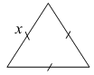
  ـ التعبير عن محيط المستطيل بدلالة x:  P=(x+5)×2=2×x+10=2x+10  حساب محيط المستطيل من أجل x=7cm  P=(7+5)×2=12×2=24 | 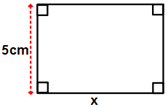

الموضوع: | اختبار صحة مساواة أو متباينة.
الكفاءة المستهدفة: | ـ يصدر الحكم حول صحة أو خطأ مساواة أو متباينة.

المراحل | المدة | سيـــــــــــر الدرس | التقويـــــــــــم
تمهيد  وضعية تعلم  بناء الموارد  اعادة الاستثمار | 5د  25د  15د  15د | الحل:  العبارة5x+1=30 صحيحة من أجل x=6و خاطئة من أجل x=5.  وضعية تعلمية 2 ص 73:  1/ أ/ الحرف c يمثل: وزن المكعب الواحد.  الحرف b يمثل: وزن الجلة الواحدة.  3/ المتباينة صحيحة من أجل 4 فقط.  حوصلة:  ـ اختبار تساوي عبارتين حرفيتين معناه تعويض الحروف فيهما بأعداد لمعرفة إن كانت هذه المساواة صحيحة أم خاطئة من أجل هذه الأعداد.  ـ اختبار صحة متباينة معناه تعويض الحروف فيها بأعداد لمعرفة إن كانت صحيحة أم خاطئة من أجل هذه الأعداد.  مثال:  تمرين 26، 27 ص 63: تمرين 28، 29، 30، 31 ص 64 للمنزل: | ـ هل العبارة: 5x+1=30 صحيحة من أجل x=5 ثم x=6؟  ـ كيف تحققت من توازن كفتي الميزان؟  ـ ما هي الطريقة المتبعة لاختبار صحة مساواة أو متباينة؟
  ب/ الميزان لا يكون في حالة توازن لما تكون كتلة الجلة 10gو كتلة المكعب 70g. | 3×c=2×b+200  3×70=2×10+200  210≠220
  جـ/ نعم الميزان في حالة توازن عندما تكون كتلة الجلة 20gو كتلة المكعب 80g. | 3×c=2×b+200  3×80=2×20+200  240=240
  2/ | أ/ من أجل x=6.  7×x+8=12×x-4  7×6+8=12×6-4  42+8=72-4  أي: 50≠68  إذن المساواة خاطئة من أجل x=6. | ب/ من أجل x=1.  9×x+8=7×x+10  9×1+8=7×1+10  9+8=7+10  أي: 17=17  إذن المساواة صحيحة من أجل x=1.
   | 10x-2 | 55-3x | 10x-2<55-3x | الحكم
  x=4 | 38 | 43 | 38<43 | صحيحة
  x=5 | 48 | 40 | 48>40 | خاطئة
  x=6 | 58 | 37 | 58>37 | خاطئة
  x=7 | 68 | 34 | 68>34 | خاطئة
  العبارتين 3+2xو 5x غير متساويتين من أجل x=4 لأن:  5x=5×4=20  3+2x=3+2×4=3+8=11  أي: 20≠11 | المتباينة 4+6x<27 صحيحة من أجل x=3و خاطئة من أجل x=4.

الموضوع: | حل مشكل باستعمال معادلة.
الكفاءة المستهدفة: | - يحل معادلات من الشكل a×x=bو a÷x=b.  - يحل مشكلات بتوظيف المعادلات.

المراحل | المدة | سيـــــــــــر الدرس | التقويـــــــــــم
تمهيد  وضعية تعلم  بناء الموارد  اعادة الاستثمار | 5د  25د  15د  15د | الحل:  لإيجاد العدد المطلوبx نقوم بحل المعادلة التالية: 5×x=42  x=42÷5=8,4 إذن العدد هو 8,4.  وضعية تعلمية 4 ص 57:  1/ عدد البيض في كل طبق هو: 12 بيضة.  5760÷(240×2)=5760÷480=12  أ/ الحسابات المناسبة للوضعية هي: $480×x=5760$ و $\frac{5760}{x}=480$.  ب/ الحساب هو: $x=\frac{5760}{480}=12$.  2/  حوصلة:  عندما نجد من أجل قيم معينة نفس النتيجة لعبارتين Aو B، نقول إن هذه القيم هي حلول للمعادلة A=B.  مثال:  العبارتين 3+2xو 5x تعطيان نفس النتيجة (5) من أجل x=1.  نقول إن 1 حل للمعادلة 3+2x=5x.  : /  تمرين 34، 37 ص 64:  تمرين 39، 40 ص 64 للمنزل:  تمرين 45، 46، 58 ص 66 ص 67 للمنزل: | ـ أوجد العدد الذي إذا ضرب في 5 يكون ناتج الحساب 42؟  ـ كيف تحصلت على عدد البيض في الطبق الواحد؟
  $$\frac{1}{3}×x=21,7$$  $$\frac{x}{3}=21,7$$  $$x=21,7×3$$  $$x=65,1$$ | $$\frac{x}{250}=\frac{1}{5}$$  $$x=\frac{250×1}{5}$$  $$x=\frac{250}{5}=50$$ | $$\frac{489}{x}=163$$  $$x=\frac{489}{163}$$  $$x=3$$ | $$\frac{258,6}{x}=21,55$$  $$x=\frac{258,6}{21,55}$$  $$x=12$$

المستوى: ثانية متوسط | المقطع التعليمي 4: متوازي الأضلاع | 2017 / 2018
المكتسبات القبلية:
- تعرف على بعض الرباعيات (مربع، معين، مستطيل) و خواصها.
- ينجز مثيل أشكال بسيطة.

الكفاءة الختامية:
  - يحل مشكلات من المادة و من الحياة اليومية بتوظيف متوازي الأضلاع و خواصه.
  - يتعرف على متوازي الأضلاع و يعطي تعريفا له.
  - يتعرف على خواص متوازي الأضلاع و توظيفها لحل مختلف الوضعيات.
  - يتعرف على خواص متوازي الأضلاع الخاصة (مستطيل، مربع، معين) و توظيفها.
  - يستخرج قاعدة تساعده في حساب مساحة متوازي الأضلاع.

الموضوع:

- مفهوم متوازي الأضلاع.
- خواص متوازي الأضلاع.
- متوازيات الأضلاع الخاصة و خواصها.
- مساحة متوازي الأضلاع.

: /

وثائق التحضير | الوسائل البيداغوجية | نقد ذاتي
- الكتاب المدرسي  - المنهاج  - الوثيقة المرافقة | - السبورة

الموضوع: | مفهوم متوازي الأضلاع.
الكفاءة المستهدفة: | - يتعرف على مفهوم متوازي الأضلاع.
: /
المراحل | المدة | سيـــــــــــر الدرس | التقويـــــــــــم
تمهيد  وضعية تعلم  بناءالموارد  اعادة الاستثمار | 10د  20د  15د  15د | وضعية تعلمية 1 ص 168:  حوصلة:  متوازي الأضلاع هو رباعي فيه كل ضلعين متقابلين متوازيين.  مثال:الرباعي ABCD متوازي أضلاع.  ملاحظات:  - إذا كان الرباعي ABCD متوازي أضلاع فهذا يعني أن:  - (AB)⫽(DC) و (AD)⫽(BC).  - القطعتان [AC] و [BD] هما قطرا متوازي الأضلاع.  دوري الآن 1 ص 171:رسم الرباعي يعتمد على رسم مثلثين لهما نفس القاعدة [FR]. | تمهيد ص 167:  ـ ما هو عدد أقطار الرباعي ABCD؟  ـ استخرج هذه الأقطار.  تمرين 1، 2، 4 ص 174:
  السؤال 1 | O منتصف [AB].
  السؤال 2 | الإجاباث الثلاث صحيحة.
  السؤال 3 | [AB] و [CD] لهما نفس  المنتصف.
  السؤال 4 | المستقيم (CD) محور للقطعة [AB] |  |  |  | AC=BC و AD=BD
  السؤال 5 | مستقيم واحد يشمل O و يعامد(d) |  | مستقيم واحد يشمل O و يعامد(d)
  السؤال 6 | المستقيمان (AB) و (CD) متوازيان.
  السؤال 7 | AB=DC | القطعتان [AB] و [CD] لهما نفس المنتصف
  السؤال 8 | [AB] و [CD] متقابلان. |  |  | [AD] و [CB] متقابلان.
  السؤال 8 | $\hat{ABC}$ و $\hat{ADC}$ متقابلتان. |  |  | $\hat{BCD}$ و $\hat{BAD}$ متقابلتان.
  ـ الضلع الذي يقابل [AB] هو الضلع [DC].  ـ الضلع الذي يقابل [BC] هو الضلع [AD].  ـ المستقيمين (AB) و (CD) متوازيين.  ـ المستقيمين (BC) و (AD) متوازيين أيضا  ـ كل رباعي فيه كل ضلعين متقابلين متوازيين فهو متوازي أضلاع. | 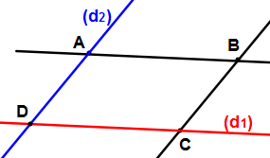
  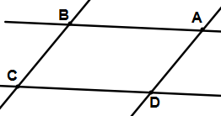 | 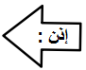 | لدينا:  (AB)⫽(DC)  و (AD)⫽(BC)
  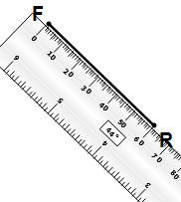  نرسم قطعة مستقيم[FR] طولها 6cm. | 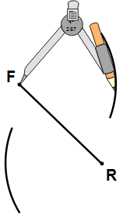  بفتحة في المدور قدرها 5cm نرسم قوسين من النقطتينF وR | 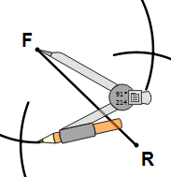  بفتحة قدرها 4cm نرسم قوسين يقطعا القوسين السابقين في النقطتينO و T | 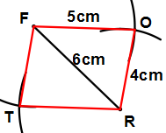  نربط النقطتين F و O معاً.  نفس الشيء بالنسبة للنقطتين: O وR؛ RوT؛ TوF.

الموضوع: | خواص متوازي الأضلاع.
الكفاءة المستهدفة: | - يتعرف على مختلف خواص متوازي الأضلاع و توظيفها.

المراحل | المدة | سيـــــــــــر الدرس | التقويـــــــــــم
وضعية تعلم  بناءالموارد  اعادة الاستثمار | 30د  15د  15د | وضعية تعلمية 2 ص 168:  حوصلة:  ملاحظة:  - إذا كان ABCD متوازي أضلاع فإن قطريه [AC] و [BD] لهما نفس المنتصف؛ هذه النقطة تسمى مركز تناظر متوازي الأضلاع.  تمرين 10 ص 174:  ABCD هو رباعي لأنه لا تنطبق عليه ولا خاصية.  MLKJ متوازي أضلاع لأن قطراه متناصفين (حسب الخاصية 1). | تمرين 17 ص 175 للمنزل:
  1/ ـ الرباعي ABA’B’ متوازي أضلاع.  ـ النقطة i هي مركز تناظر للرباعي ABA’B’  النقطة i هي منتصف قطرا الرباعي ABA’B’.  ـ "إذا كان قطرا رباعي متناصفين فإن هذا الرباعي متوازي أضلاع". |  | 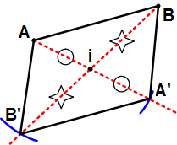
  2/ ـ K نقطة من القوس الذي مركزه E و نصف قطره FG معناه: EK=FG.  ـ K نقطة من القوس الذي مركزه G و نصف قطره EF معناه: GK=EF.  ـ الرباعي EFGK متوازي أضلاع.  ـ"إذا كان في رباعي كل ضلعين متقابلين متقايسان فإنه متوازي أضلاع. | 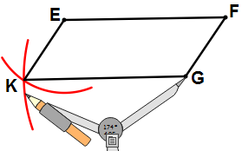
  خاصية 1:  إذا كان قطرا رباعي متناصفين فإن هذا  الرباعي متوازي أض  اع. | 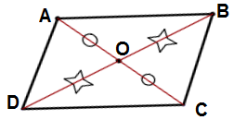
  الرباعي ABCD متوازي أضلاع ؛ O مركز تناظر له.
  خاصية 2:  إذا كان في رباعي كل ضلعين متقابلين متقايسين فإن هذا الرباع  متوازي أضلاع. | 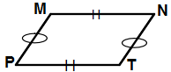
  في متوازي الأضلاع MNTP لدينا: MN=PT و MP=NT.
  خاصية 3:  إذا كان في رباعي ضلعان متقابلان متوازيان و متقايسان فإن هذا الرباعي متوازي أضلاع. | 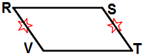
  في الرباعي RSTV لدينا: RV=ST و (RV)⫽(ST) إذن: RSTV متوازي أضلاع.
  خاصية 4:  إذا كان رباعي متواز  أضلاع فإن كل زاويتين متقابلتين منه متقايستين. | 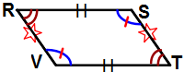

الموضوع: | متوازيات الأضلاع الخاصة و خواصها.
الكفاءة المستهدفة: | ـ يستنتج خواص متوازيات الأضلاع الخاصة.

المراحل | المدة | سيـــــــــــر الدرس | التقويـــــــــــم
وضعية تعلم  بناءالموارد  اعادة الاستثمار | 30د  15د  15د | وضعية تعلمية 3 ص 169:  حوصلة:  كل من المستطيل و المعين و المربع هو متوازي أضلاع خاص.  خواص متوازيات الأضلاع الخاصة:  ملاحظة:  - كل من الستطيل و المربع و المعين يقبل مركز تناظر هو نقطة تقاطع قطراه.  : /  تمرين 20، 27 ص 175 و 176:  تمرين 21، 25 ص 175 و 176: | ـ كيف نتحصل على مستطيل إنطلاقاً من متوازي أضلاع؟  ـ متى نقول عن متوازي أضلاع أنه معين؟  ـ كيف نحصل على مربع إنطلاقاً من متوازي أضلاع؟
  1/ ABCD هو مستطيل.  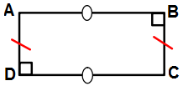 | 2/ ABCD هو معين.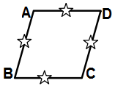 | 4/ MNPQ هو مربع.  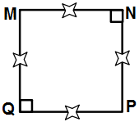
  3/ التخمين: الرباعي MNPQ معين.  المستقيم (MP) محور للقطعة [NQ] لأنه عمودي عليها في المنتصف.  ـ M نقطة من محور القطعة [NQ] معناه: MN=MQ  ـ P نقطة من محور القطعة [NQ] معناه: PN=PQ.  ـ MNPQ معين لأن قطراه متعامدان و متناصفان (كل أضلاعه متقايسة). |  |  | 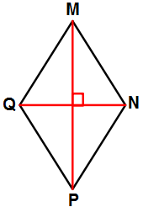
  - المستطيل:  ـ إذا كان لمتوازي أضلاع زاوية قائمة فإنه مستطيل.  ـإذا كان قطرا متوازي أضلاع متقايسين فإنه مستطيل | 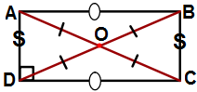
  - المعين:  ـ إذا كان لمتوازي أضلاع ضلعان متتاليان متقايسان فإنه معين.  ـ إذا كان قطرا متوازي أضلاع متعامدين فإنه معين. | 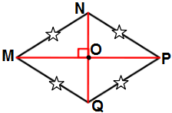
  - المربع:  ـ إذا كان لمعين زاوية قائمة فإنه مربّع.  ـ إذا كان قطرا معين متقايسين فإنه مربّع. |  | 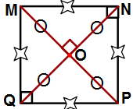

الموضوع: | مساحة متوازي الأضلاع.
الكفاءة المستهدفة: | - يحسب مساحة متوازي الأضلاع.

المراحل | المدة | سيـــــــــــر الدرس | التقويـــــــــــم
وضعية تعلم  بناءالموارد  اعادة الاستثمار | 25د  15د  15د | وضعية تعلمية 4 ص 169:  1/ ABCD: مستطيل؛ DEFG: مربع  CFMH: معين ؛CHKL: متوازي أضلاع.  2/  3/ الرباعي CFMH: معين؛ مساحته هي 12cm²  S=(D₁×D₂)÷2=(6×4)÷2=12cm²  5/ مساحة الرباعي CHKL هي 12cm²S=6×2=12cm²  6/ "مساحة المعين تساوي نصف جداء القطران"  "مساحة متوازي الأضلاع تساوي جداء القاعدة و الإرتفاع المتعلق بها".  حوصلة:  حل التمرين 28 ص 176:  تمارين 42، 46، 47، 51 ص 178 و 179 للمنزل: | ـ من يذكرنا بخواص متوازي الأضلاع؟  ـ هل ما قاله رضا صحيح؟  ـ تحقق من ذلك برسم بسيط.
  مساحة الرباعي ABCD هي 10cm²  S=a×b=2×5=10cm² | مساحة الرباعي DEFG هي 4cm²  S=a×a=2×2=4cm²
  مساحة متوازي الأضلاع هي جداء طول أحد الأضلاع و الإرتفاع المتعلق به.  A=PQ×MH  أو A=b×h | 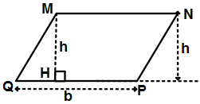
  مستطيل:  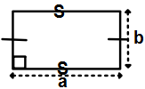  A=a×b | معين:  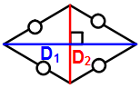  $$A=\frac{D_{1}×D_{2}}{2}$$ | مربع:  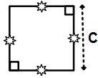  A=C×C
  حل التمرين 31 ص 176:  حساب مساحة متوازي الأضلاع:  A=b×h=AB×h=6×3=18cm² | حساب الطول BC:  A=BC×h’  BC=A÷h’=18÷4,5=4,5cm  BC=4,5cm.
  المساحة A | الارتفاع h | القاعدة b
  3,2×1,8=5,76cm² | 1,8cm | 3,2cm
  17dm² | 17÷5=3,4dm | 5dm
  1065mm² | 15mm | 1065÷15=71mm
  0,780dam²=780cm² | 6,5cm | 780÷6,5=120cm
: /

